2019年下半年事业单位联考《职测》真题（C类）
第一部分 客观题
一、单选题（本大题共100小题，每题1分，共计100分）
1. (2019江苏)下列关于我国海军的说法，正确的是：
A. 北海舰队和南海舰队均拥有核潜艇
B. 驱逐舰以我国的行政省（区）命名
C. 中国人民解放军海军成立于建国初期
D. 也门撤侨是海军首次参与的海外撤侨

2. (2019江苏)下列关于无线通信的说法，错误的是：
A. 无线通信的传输介质是电磁波
B. 5G技术需要的基站数量比4G少
C. 蓝牙是一种安全性较高的无线通信技术
D. 我国二代身份证使用了无线射频识别技术

3. (2019江苏)下列关于核能的说法，错误的是：
A. 核能属于不可再生能源
B. 铀235是核电站最常使用的核燃料
C. 核聚变、核裂变、核衰变都能释放核能
D. 世界上第一座核电站是切尔诺贝利核电站

4. (2019江苏)下列关于甲醛的说法，错误的是：
A. 甲醛的挥发期可以超过10年
B. 房屋装修后的刺鼻气味主要来自甲醛
C. 人造板材和汽车内饰容易出现甲醛超标
D. 甲醛对眼睛、呼吸系统、神经系统都有毒性

5. (2019江苏)下列与常见农作物有关的说法，正确的是：
A. 茄子的最佳种植温度为0～7℃
B. 棉花、菠菜和玉米都是被子植物
C. 我国长城以北主要种植冬小麦
D. 大豆属于二年生草本植物

6. (2019江苏)下列关于有氧呼吸和无氧呼吸的说法，错误的是：
A. 酿酒过程中酵母菌先进行有氧呼吸，后进行无氧呼吸
B. 稻田定期排水可避免水稻长时间无氧呼吸产生酒精而烂根
C. 花盆经常松土是为了促进植物根部无氧呼吸，吸收无机盐
D. 清洗疑似破伤风杆菌感染的伤口以防细菌无氧呼吸，大量繁殖

7. (2019全国)成语“作茧自缚”是从家蚕的生理现象引申而来的，下列与之相关的说法正确的是：
A. 这一现象存在于家蚕的幼虫期
B. 家蚕的发育是不完全变态发育
C. 茧经过缫丝工序成为丝绸原料
D. 蝉在发育后期会经历同样阶段

8. (2019全国)下列与动物分类有关的说法，错误的是：
A. 狮、虎、豹都是大型猫科动物
B. 长臂猿和大猩猩同属于灵长目
C. 节肢动物门的动物种类最多
D. 鳄鱼和大鲵都属于两栖动物

9. (2019全国)关于常用医疗器械的主要用途，下列说法错误的是：
A. 胰岛素泵主要用于治糖尿病
B. 紫外线灯主要用于杀菌消毒
C. 体外碎石机可用于治疗胆囊结石
D. 雾化器可用于治疗上呼吸道疾病

10. (2019全国)下列关于饮食与健康的说法，错误的是：
A. 高温油炸食物时容易产生致癌物质
B. 过量摄入盐分是中风、肾病的诱因
C. 糖尿病患者常食白粥有助于控制血糖
D. 过食辣椒易导致慢性胆囊炎病情加重

11. (2019全国)下列关于生态文明的表述，出自习近平总书记的是：
①保护生态环境就是保护生产力
②生态兴则文明兴，生态衰则文明衰
③我们不要过分陶醉于我们人类对自然界的胜利
④像保护眼睛一样保护生态环境
⑤要使我们祖国的山河全部绿化起来，要达到园林化
A. ①②④
B. ③④⑤
C. ①②⑤
D. ②③④

12. (2019江苏)当前，我国已经进入全面建成小康社会决胜期。下列与之相关的说法错误的是：
A. “小康”一词最早出自《诗经》
B. 《礼记》对“小康”作出了较系统的阐释
C. 党的“十八大”报告首次提出“全面建成小康社会”
D. 三大攻坚战是精准脱贫、扫黑除恶、污染防治

13. (2019全国)下列体现了“创新、协调、绿色、开放、共享”的新发展理念的是：
①中共中央办公厅、国务院办公厅印发《建立国家公园体制总体方案》
②全国人民代表大会通过《中华人民共和国文物保护法》
③中共中央发布《中国共产党党员领导干部廉洁从政若干准则》
④中共中央、国务院印发《乡村振兴战略规划（2018-2022年）》
⑤国家发改委、商务部发布《外商投资准入特别管理措施（负面清单）（2019年版）》
A. ①④⑤
B. ②③④
C. ①②⑤
D. ③④⑤

14. (2019江苏)根据国务院批准的《长江三角洲城市群发展规划》,下列均属于长江三角洲城市群的是：
A. 徐州、合肥、衢州
B. 上海、舟山、宿迁
C. 嘉兴、无锡、铜陵
D. 蚌埠、台州、南京

15. (2023四川)下列关于我国社会保障制度的说法，错误的是：
A. 优抚安置、社会互助都属于我国社会保障体系的组成部分
B. 通常所说的“五险一金”中的“一金”指的是住房公积金
C. 我国已经发布了将生育保险和职工工伤保险合并实施的意见
D. 新型农村合作医疗制度是以大病统筹为主的农民医疗互助制度

16. (2019全国)下列不属于总体国家安全观范畴的是：
A. 中国海军在索马里海域开展护航作业
B. 公安机关通缉泄露国家秘密的犯罪嫌疑人
C. 某公司在国外为其设计的商用软件申请专利
D. 某地落实《关于开展扫黑除恶专项斗争的通知》

17. (2019江苏)我国下列机构与其性质对应正确的是：
A. 中国残疾人联合会 ——人民团体
B. 公立医院——公益一类事业单位
C. 公立小学——公益二类事业单位
D. 中国红十字总会——民间公益组织

18. (2019全国)下列对联与其适用场合，搭配不当的是：
A. 画栋前临杨柳岸，青帘高挂杏花村——酒馆
B. 到此尽是弹冠客，此去应无搔首人——戏院
C. 道上钩衣苍耳子，风前聒客白头翁——中药店
D. 不遇知音众声俱寂，偶然雅集百家齐鸣 ——乐器店

19. (2019江苏)下面关于唐三彩的说法，正确的是：
A. 发源于魏晋南北朝，唐代逐渐成熟
B. 主要产于以西安为中心的关中地区
C. 胎质坚硬细密，通常作为容器使用
D. 造型包括牲畜、人物、日常用品等

20. (2019全国)下列古迹或建筑，按照时间先后排序正确的是：
①比萨斜塔②兵马俑③埃菲尔铁塔④罗马斗兽场⑤胡夫金字塔
A. ②④⑤③①
B. ⑤④①②③
C. ⑤②④①③
D. ②⑤④③①

21. (2019全国)科学技术不断发展，书画文物的修复工作也要_______，在沿袭中国传统技法的同时，也要运用现代科学技术，借鉴西方的修复理念。
依次填入画横线部分最恰当的一项是：
A. 与时俱进
B. 推陈出新
C. 精益求精
D. 革故鼎新

22. (2019全国)使用大数据，一旦安全无法保障，大数据就会产生极大的________，不仅侵害广大用户的切身利益，也会给行业发展蒙上阴影。数据隐私保护固然离不开技术，但我们也不能过于________技术。只有加强顶层设计，多方形成合力，才更靠谱。
依次填入画横线部分最恰当的一项是：
A. 破坏力 青睐
B. 杀伤力 迷信
C. 威慑力 推崇
D. 冲击力 倚仗

23. (2019全国)ICU（重症监护病房）是医院里病情最紧急、治疗费用最高的科室，在这里，医生们见到了太多明知不可为而为之的________，也学会了接受那些不该放弃的放弃。ICU抉择之难，不仅在于要直面医学上的不确定性，更多的是病房门外的人基于情感、金钱与人性的________和考量。
依次填入画横线部分最恰当的一项是：
A. 争取 冲突
B. 坚持 博弈
C. 迷茫 选择
D. 执着 判断

24. (2019全国)西南联大之所以令知识分子________，根源就在于它所象征的独立自由的学术品性。我们今天纪念西南联大，在追思先人的时候，更在于反思当下，用西南联大的精神鼓舞自我，纠正因功利心而走偏的学术探索，________读书和教育的初心本意。
依次填入画横线部分最恰当的一项是：
A. 怀念 回归
B. 景仰 重返
C. 钦佩 寻求
D. 向往 铭记

25. (2019全国)本想捐1200元，却因误操作捐出12万；孩子玩家长的手机，不小心捐出1.7万元……网络公益慈善频频出现“误捐”，平台流程存在缺陷，不仅增加了捐赠者的风险，也可能伤及公益慈善本身的________。网络慈善公益必须对捐赠“误操作”进行有效________。
依次填入画横线部分最恰当的一项是：
A. 公信力 防范
B. 可信度 治理
C. 影响力 预防
D. 持续性 管理

26. (2019全国)文学作品存在于读者的解读之中，全凭读者个人________的知识、经验、智慧、情感与之碰撞、交流、对话，从而赋予作品以新的意义。这种新产生或不断产生的意义，与作者的原初意义不一定________，不同时代、不同国度的读者解读的意义也时常处于变异、流动之中。
依次填入画横线部分最恰当的一项是：
A. 深厚 相同
B. 丰富 连贯
C. 独特 契合
D. 新颖 类似

27. (2019全国)工业化社会之前，化石燃料的使用无法和现代社会________，因此在历史气候变化的研究领域中，也不涉及人类社会经济活动和制度对气候变化的反向影响。虽然如此，在对人类社会存在负面影响这一点上，历史气候变化和当今气候变暖有着________，所以可以提供一些可能的适应气候变化的有效方案。
依次填入划横线部分最恰当的一项是：
A. 同日而语 连续性
B. 等量齐观 相关性
C. 衡短论长 一致性
D. 相提并论 相似性

28. (2019全国)一些大型社交平台和信息平台使用推荐算法，根据用户的________向其推荐内容，从而让用户陷入了“信息茧房”而不自知。一些报道甚至认为，很多谣言甚嚣尘上，正是由于社交媒体的________所致。
依次填入划横线部分最恰当的一项是：
A. 兴趣 煽风点火
B. 偏好 推波助澜
C. 个性 别有用心
D. 喜好 添油加醋

29. (2019全国)《马氏文通》的横空出世，使中国语言学研究进入了一个新时期，形成了传统语文学研究和现代语言学研究________的局面。此后的很长时期，两条研究路径虽有________，但总体上是在两条道上跑车。
依次填入划横线部分最恰当的一项是：
A. 双峰并峙 交叠
B. 强强联合 重合
C. 泾渭分明 互鉴
D. 平分秋色 相似

30. (2019全国)公文写作固然有一些基本的套路和技巧，但________，体现的是一个人的思想认识和理论水平。哪怕掌握了最________的技巧、最优美的语言，如果内容是苍白的、思想是贫瘠的，整篇文章的水平也不会高。
依次填入划横线部分最恰当的一项是：
A. 显而易见 灵活
B. 毋庸置疑 精妙
C. 众所周知 娴熟
D. 归根结底 高级

31. (2019全国)楹联堪称我国传统文化的一大精粹。在浩瀚的“联海”中，有关清廉为官的对联________。诸多构思巧妙的“廉联”，既能传递廉洁从政的价值导向，又能抨击贪得无厌的行径，给人启迪、令人________。
依次填入划横线部分最恰当的一项是：
A. 层出不穷 反思
B. 不胜枚举 警醒
C. 比比皆是 振奋
D. 数不胜数 震慑

32. (2019全国)只要“网红店”正当竞争、合法经营，对于它们在菜品或店面装修风格、营销方式上的创新举措，人们________。因为至少这些店在探索怎么让顾客吃得好、吃得开心、吃得有个性这方面，是值得________的。
依次填入划横线部分最恰当的一项是：
A. 交口称赞 追捧
B. 津津乐道 肯定
C. 乐观其成 称道
D. 喜闻乐见 借鉴

33. (2019全国)过去，很多中国消费者钟爱国外的小电子产品及手机，除了高科技含量外，很大程度上是因为其做工精良，令人________。但今天，无论手机还是小电子产品，国产品牌都已和国外品牌________。这背后，是“中国制造”水平的整体提升。
依次填入画横线部分最恰当的一项是：
A. 叹为观止 分庭抗礼
B. 目不暇接 势均力敌
C. 爱不释手 难分伯仲
D. 赏心悦目 异曲同工

34. (2019全国)疫苗挽救了不计其数的生命，天花基本绝迹，脊髓灰质炎几近被征服，破伤风和狂犬病也不再让人________。然而，公众对疫苗接种的不信任仍日益增加。国家和政府层面要严格立法、严格审核、严厉惩罚，企业更要自律自查。只有________，才能尽快打消民众心中的“疫苗恐慌”。
依次填入画横线部分最恰当的一项是：
A. 避之不及 严惩不贷
B. 谈虎色变 多管齐下
C. 望而生畏 标本兼治
D. 讳莫如深 正本清源

35. (2019全国)在市场经济的大潮中，精明的商家瞅准了“状元笔记”________的商机，闻风而动，借机炒作。对于这样的炒作，有关部门与其棒喝，不如善加________。对于“状元笔记”，只要还以本来面目，取舍权完全可以交给学生自己。学习固然是个性化之事，但________，从“前辈”身上汲取经验教训，亦不失为一条捷径。
依次填入划横线部分最恰当的一项是：
A. 隐藏 管理 集思广益
B. 催生 指导 见贤思齐
C. 蕴含 引导 博采众长
D. 附带 利用 兼收并蓄

36. (2019全国)“引力波”，听名字给人一种曼妙舞动的韵律之美，爱因斯坦在广义相对论中曾描述“引力波以光速迅速扩散，充满整个宇宙”。引力是由于质量引发的时空扭曲所造成，任何有质量的物体加速运动都会对周围的时空产生影响，时空在伸展和压缩的过程中会产生振动，这些振动就是引力波。这些波动，可以想象为将一块石子投入水中所掀起的涟漪。
这段文字主要介绍引力波的：
A. 命名理由
B. 传播方式
C. 形成原理
D. 研究成果

37. (2019全国)赵州桥十几丈长的桥身临河一卧，逸宕的大弧线透出骨力，像是绷紧的弓。两端被坡岸抵住，券基坚牢，河心不立桥墩也无妨。跨径宽，荡起的弧线带着动感，明澈的水光又浮闪上来，真是“众里盈盈好身段”。桥形之美，最是中间那个大拱，隆着的姿影，到了水底也不叫涟漪搅破，上下一接，凑成一个静稳的椭圆。水上水下，一实一虚。实的被艳阳耀着，虚的被碧水浸着。怀梦的人倚着岸，足能瞧上半天。
这段文字主要介绍了赵州桥的：
A. 设计理念
B. 艺术美感
C. 建筑特色
D. 人文情怀

38. (2019江苏)随着城市化的推进，地下空间的开发利用越来越成为媒体的热点话题。在“高度”“广度”不断拓展的今天，地下空间所标注的“深度”，为城市打开了更加立体的发展格局。有研究将21世纪称为“地下空间开发利用发展的世纪”，也有国家将地下空间归为“新型国土资源”。可以说，地下空间是一座“富矿”，特别是在改善基础设施、提升空间容量、缓解交通压力等方面，更发挥着不可替代的作用。
接下来，作者最不可能谈论的是：
A. 城市地下空间开发利用目前存在的不足
B. 破解城市地下空间开发难题的有效途径
C. 进行城市地下空间开发利用的已有经验
D. 地下空间开发对于城市发展的重要意义

39. (2019江苏)木俑源于战国楚地。汉代木俑集中出土于甘肃、四川、两湖和江苏。江苏出土的汉代木俑类型多样，有仪仗俑、侍俑、伎乐俑以及动物俑，显示出楚文化的重要影响，江苏木俑制作延续了楚国木俑制作方法，但在线条刻画上整体偏圆润，在发饰、服饰等方面，也与楚俑表现出明显差异，在木俑组合上，西汉早、中期木俑以兵士类仪仗俑为主，侍俑为辅，有一定数量的乐舞俑；中晚期以生活类俑为主，舞俑、乐俑基本消失；部分汉墓仅出现动物俑，楚俑“镇墓兽”职能在汉代木俑中已经淡化。
关于江苏汉代木俑，下列说法与原文不符的是：
A. 受到楚文化的影响
B. 制作方法与楚俑类似
C. 外形与楚俑存在差异
D. 没有“镇墓兽”俑

40. (2019全国)很多家长之所以争先恐后将孩子送到校外培训机构，并非不近人情，实在是大环境使然。为了“赢在起跑线上”，一个孩子从幼儿园开始，学业竞争被不断提前。当别人家的孩子都去了补习班，哪个家长敢做“异类”，让自己的孩子独享“快乐”？即便家长超然淡定，在全民机构式补课中，在考试及各种大赛的热闹中，也不可能无动于衷。
这段文字意在说明：
A. “赢在起跑线上”的理念深入人心
B. 应该对孩子的教育抱有淡定心态
C. 教育中的种种跟风行为愈演愈烈
D. 送孩子参加校外培训多是无奈之举

41. (2019江苏)很多企业将客服中心视为成本部门，实际上客服体系不仅不是企业的成本“包袱”，还是企业的宝贵资产。随着市场竞争日趋激烈，越来越多的企业从卖产品转战到卖服务、卖口碑。对客服的满意度直接影响着用户的产品购买率。因此，只有不忽视任何一个环节的用户体验，企业发展才会有好的前景。另一方面客服能了解用户的真实需求，掌握其痛点和堵点，这些信息都是企业进行产品升级创新、市场战略调整的重要参照物。善用客服，才能催生出新的增量市场，促使客服体系由成本属性向利润属性转变。
这段文字意在强调：
A. 成本支出与利润生成之间存在转化关系
B. 用好客服对企业未来发展具有重要意义
C. 激烈的市场竞争迫使企业不断更新观念
D. 产品购买率很大程度上取决于客服质量

42. (2019全国)有人把武器装备比作军队的骨头和肌肉，骨头硬则拳头重，肌肉强则力量大。技术为战术提供支撑，装备则为打赢奠定基础。党的十八大以来，我军坚持把武器装备建设放在优先发展的战略位置，既敢于亮剑，也重视铸剑。陆上，数字化部队初露锋芒；海上，以国产航母为标志的新型作战舰艇密集下水；空中，新一代战斗机歼-20、大型运输机运-20相继入列……一些关键领域、核心技术取得重大突破，一批杀手锏武器加速走向战场，________________。
填入横线处最恰当的句子是：
A. 我军的战略威慑力和战争遏制力均显著增强
B. 武器装备的制胜作用在当前形势下愈发明显
C. 军事装备领域的发展是大国地位的有力支撑
D. 建成世界一流军队方能保障国家的长治久安

43. (2019全国)研究表明电子烟对人体内皮细胞有中度毒性，会导致与DNA损伤和细胞死亡有关的分子水平显著增加，破坏细胞形成毛细血管样管状结构的能力，并影响伤口愈合。电子烟对内皮细胞的损害程度会因口味差异而有所不同，其中肉桂味和薄荷味的电子烟尤为严重，即使在不含尼古丁的情况下，也会显著降低内皮细胞和存活能力。这表明电子烟中尼古丁含量并不是危害健康的唯一原因，________________。
填入横线处最恰当的句子是：
A. 内皮细胞存活能力的降低才是关键
B. 有些调味成分也会产生不利影响
C. 电子烟的口味决定其危害的大小
D. 不含尼古丁的电子烟仍然有害

44. (2019全国)近几年中国经济增速比较稳定，没有大起大落，看是似“风平浪静”，但__________。高新技术、装备制造等行业蓬勃发展，工业机器人，民用无人机、集成电路以及现代物流、信息服务、文化旅游等产业快速增长。特别是经过若干年的转型升级，广东、浙江、上海等一些经济发达省份创新发展模式已经初步形成，经济快速回升，不仅引领着全国未来经济转型发展的方向，也对稳定全国经济增长发挥了基础性作用。
填入横线处最恰当的句子是：
A. 部分省份已探索出成熟的发展模式
B. 经济转型升级已经迫在眉睫
C. 从结构转变角度看成效显著
D. 发展不平衡不充分的问题逐步缓解

45. (2019全国)①“一带一路”建设从根本上改变了成都的势与场，使其由内陆腹地成为开放前沿和国际门户枢纽
②成都平原自古农商发达，文化繁荣、生活富庶，有“天府之国”之称
③这与天险拱卫、山川包围、蜀道艰难息息相关
④今天的成都不再从壅塞中获求和平安宁的环境，而是从开放中寻得连通天下的机遇
⑤成都今日的发展，与历史诚有脉络承继，但其发展逻辑已经出现了根本性变化
⑥这里是一个天然的休生养息之所，是一个巨大的世外桃源
以上6个句子重新排列，语序正确的是：
A. ④①⑤②⑥③
B. ②③⑥⑤①④
C. ⑤④⑥②③①
D. ①⑤②④③⑥

46. (2019全国)从所给的四个选项中，选择最合适的一个填入问号处，使之呈现一定的规律性：
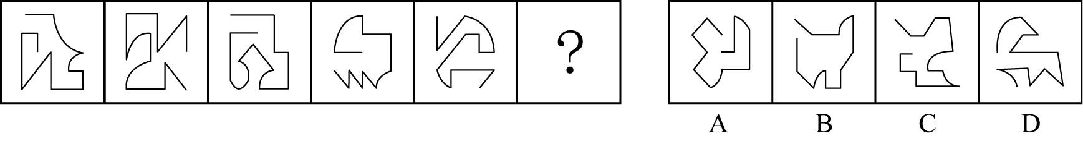

47. (2019全国)从所给的四个选项中，选择最合适的一个填入问号处，使之呈现一定的规律性：
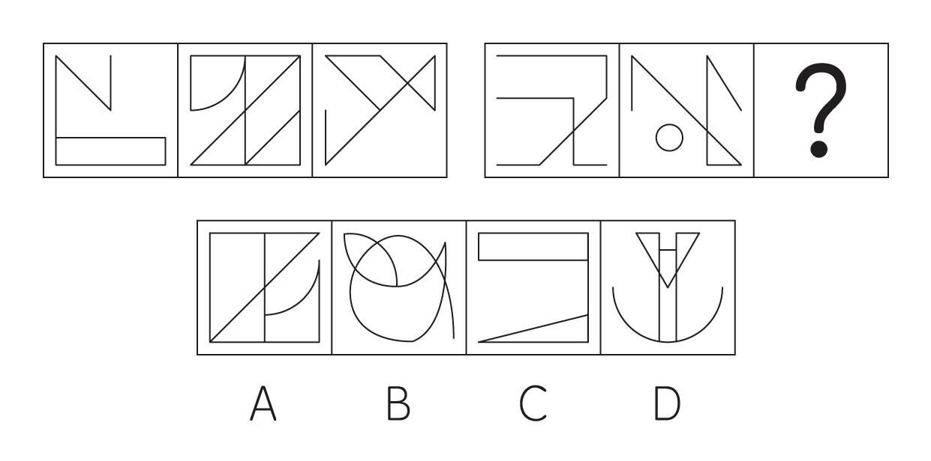

48. (2019全国)从所给的四个选项中，选择最合适的一个填入问号处，使之呈现一定的规律性：
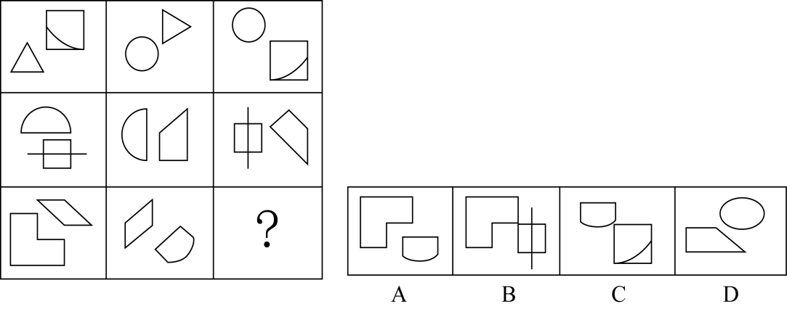

49. (2019全国)从所给的四个选项中，选择最合适的一个填入问号处，使之呈现一定的规律性：
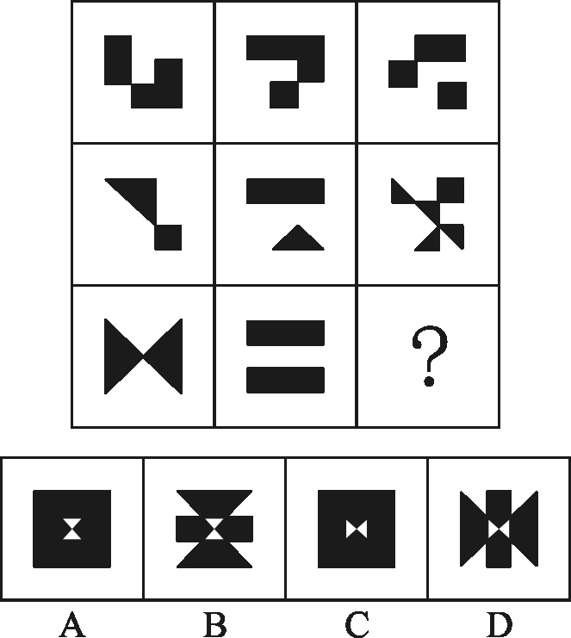

50. (2019全国)以下6个图形为正方体的外表面展开图，其中3个图形组成的正方体相同，另外3个图形组成的正方体也相同，问正确的分组是：
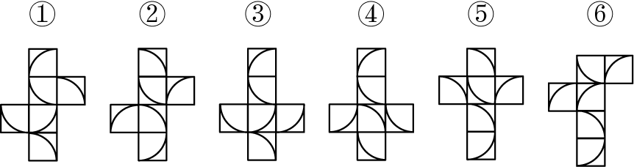
A. ①③⑤，②④⑥
B. ①③④，②⑤⑥
C. ①②⑤，③④⑥
D. ①③⑥，②④⑤

51. (2019江苏)认知内驱力是一种要求了解和理解周围事物的需要，要求掌握知识的需要，以及系统地阐述问题和解决问题的需要。在学习活动中，认知内驱力指向学习任务本身（为了获得知识），是一种重要、稳定的动机。附属内驱力是指为了保持长者们（如教师、家长）或集体的赞许或认可，而表现出要把学习或工作做好的一种需要。
根据上述定义，下列情形符合认知内驱力的是:
A. 小红的好胜心很强，所以学习特别努力
B. 欢欢受到妈妈表扬后，画画的劲头更足了
C. 为了让弟弟妹妹读书，小芳一直努力打工赚钱
D. 小宇对天文很感兴趣，经常缠着妈妈要去天文馆

52. (2019全国)耶克斯-多德森定律，指各种活动都存在一个最佳的动机水平，动机不足或过分强烈，都会使工作效率下降。研究还发现，动机的最佳水平随任务性质的不同而不同。一般来说，在比较容易的任务中，工作效率随动机的提高而上升；随着任务难度的增加，动机最佳水平有逐渐下降的趋势。根据上述定义，下列情形符合耶克斯-多德森定律的是：
A. 越是面对难度大的任务，小超越是感到兴奋
B. 不管任务难易，小强每天的工作积极性都很高
C. 小军连续学习了12个小时，学习效率明显下降
D. 小风很想在奥赛中获奖，反而没发挥出正常水平

53. (2019全国)相对评价是通过个体成绩与团体成绩的相互比较，从而确定其成绩的适当等级的表示方法，这种评价重视区分个体在团体中的相对位置和名次；绝对评价是在被评价对象的集合之外，确定一个评价的客观标准，以评价对象是否达到该标准。
根据上述定义，下列情形属于绝对评价的是：
A. 花花的外语成绩超过了全班平均分数
B. 大华今年的体育测试成绩全部达标了
C. 小乔的绘画水平在去年的基础上有了提高
D. 凯凯的期中考试成绩在学校排名下降了

54. (2019江苏)多能互补是按照不同资源条件和用能对象，采取多种能源互相补充，以缓解能源供需矛盾，合理保护自然资源，促进生态环境良性循环的一种能源政策。
根据上述定义，下列属于多能互补的是:
A. 世界石油危机使许多国家认识到依赖一两种主要能源非常危险，而且大量使用化石燃料所造成的生态环境问题也日益严重
B. 甲国从20世纪80年代初就制定能源政策，逐步改变单一以煤为主的能源格局，尽可能开发利用多种清洁能源
C. 乙国为了减少对丙国的石油依赖，决定拓宽渠道，从多个国家进口石油以满足国内的能源需求
D. 丁国为了保护自然资源，促进生态环境良性循环，在全国范内禁止使用非再生能源

55. (2019全国)期望包括结果期望和效能期望、结果期望指的是人对自己某种行为会导致某一结果的推测。如果人预测到某一特定行为将会导致特定的结果，那么这一行为就可能被激活和被选择。效能期望指的是人对自已能否进行某种行为的实施能力的推测或判断。它意味着人是否确信自己能够成功地进行带来某一结果的行为。当人确信自己有能力进行某一活动，他就会自信地去进行那一活动。
根据上述定义，下列情形符合效能期望的是
A. 甲觉得上课注意听讲就会获得好成绩，所以他认真听课
B. 乙觉得自己能够听懂老师所讲的难点，所以他认真听课
C. 丙确信凭自己的智力能考上名牌大学，所以不努力学习
D. 丁虽认为自己的努力不会有期望的回报，但仍然继续努力

56. (2019全国)天河二号计算机：速度
A. 墨子号卫星：带宽
B. 风云号卫星：纬度
C. 北斗导航系统：精度
D. 月球探测仪：高度

57. (2019江苏)沧海桑田：手表
A. 凿壁借光：电灯
B. 一言九鼎：电子秤
C. 遥不可及：卷尺
D. 一曝十寒：温度计

58. (2019江苏)运动会：开幕式：闭幕式
A. 春联：上联：下联
B. 书籍：封面：封底
C. 正文：前言：后记
D. 手表：指针：表盘

59. (2019全国)社会科学：人类学：家庭
A. 法学：法理学：制度
B. 文学：历史学：情感
C. 化学：生物化学：原子
D. 物理学：自然科学：运动

60. (2019江苏)振奋：鼓舞：演讲
A. 杀菌：消毒：药水
B. 意境：寓意：诗词
C. 触动：震撼：音乐
D. 纪律：规矩：法规

61. (2019全国)榫卯：木作：手艺
A. 图案：商标；标志
B. 蒸馏：白酒：饮料
C. 瓶口：瓶盖：瓶子
D. 日照：阴晴：天气

62. (2019江苏)空调：遥控器：电视
A. 法官：法律：公民
B. 手机：按钮：箱子
C. 行人：红绿灯：车辆
D. 电脑：开关：电灯

63. (2019江苏)考场：考试：考官
A. 会场：会议：会员
B. 监狱：犯人：狱警
C. 酒店：喝酒：客人
D. 讲堂：讲座：讲师

64. (2019江苏)钻石：钻戒：首饰
A. 邮票：信封：包装
B. 炸药：炸弹：武器
C. 股东：企业：法人
D. 茶水：茶杯：容器

65. (2019全国)艰苦对于（）相当于（）对于穷困潦倒
A. 养尊处优 富裕
B. 卧薪尝胆 失意
C. 夙兴夜寐 厄运
D. 风餐露宿 落魄

66. (2019江苏)转基因植物的基因具有植物属性，若不将其转变为动物属性的基因，即使特意将其转入动物细胞内，也不会有任何活性。因此，食用转基因植物是不会发生基因突变的。
上述论证的成立,需要补充以下哪项作为前提?
A. 转基因植物的基因没有被转变为动物属性基因
B. 我们食用的转基因植物的基因没有活性
C. 转基因植物的基因没有被转入动物细胞内
D. 食用没有活性的基因是不会发生基因突变的

67. (2019江苏)近年来，很多地方实施了院士引进计划，并针对院士建立了容错机制，让其潜心研发而无后顾之忧。有学者对此指出，容错机制、宽松的考核评价机制是每个科研工作者梦寐以求的理想科研环境，应该提供给本身正处于创新能力高峰期的青年科学家，而不是已取得较高学术成就的院士。
以下哪项如果为真，最能支持该学者的观点?
A. 某些单位更加看重的是院士的头衔，可以帮助他们拿到更多的科研项目
B. 某市组建青年科学团队，经过数月努力，但还是没能拿下重大科研项目
C. 科研容错机制能让青年科学家卸下包袱，大胆投入到科技创新的实践中
D. 让过多的资源集中在院士身上，并没有创造出更多的科研成果

68. (2019全国)有如下条件成立：
（1）如果小孙是老师，那么小胡不是画家；
（2）小钱、小孙至少有一个是老师；
（3）如果小胡不是画家，那么小杜不是司机；
（4）如果小杨是水手，那么小杜是司机。
以下哪项为真时，可以得出“小钱是老师”的结论？
A. 小杨是水手
B. 小孙是老师
C. 小杜不是司机
D. 小胡不是画家

69. (2019全国)研究者对278名42岁至60岁的男性进行追踪研究，发现其中献过血的人患冠心病的比例比未献过血的少10%。同期另一项研究也表明：定期适量地献血可以降低血液粘稠度，促进血液循环。研究者认为，适量献血有助于预防冠心病，预防衰老。
以下哪项如果为真,最能支持研究人员的观点?
A. 人体内的铁元素不超过正常比例，人们患冠心病的风险就不会明显提高
B. 氧化是身体老化生病的基础，血液过浓，会直接导致人体的“氧化作用”加快
C. 口服抗衰老药物和食物，能够清除血液中的“自由基”而达到抗衰老的效果
D. 献血越多，越可以减少血液内的铁元素，从而刺激造血器官保持旺盛造血功能

70. (2019江苏)研究者认为，红茶是抗氧化效果最好的茶。研究者采用体外穴位间电位实时监测法，测试红茶、乌龙茶和绿茶三种茶汤的摄入对人体经络的体表电位影响后发现：红茶引起的经络体表电位影响最大，作用时间最长，这可能与茶汤颗粒最小有关系，抗氧化纳米颗粒通过清除肠壁疏松结缔组织层的氧自由基，引起肠道平滑肌缩收，产生打嗝等生理反应，并可能借助胆管的桥连进一步解除肝脏的氧化应激。
以下哪项如果为真，最能支持研究者的结论？
A. 人体经络的体表电位测试受个体差异影响过大
B. 市场上具有打嗝效应的茶叶往往被奉为上等茶
C. 茶汤的抗氧化性强弱取决于其成份颗粒的大小
D. 体外实验的抗氧化活力分析结果在临床医学上不能确定

71. (2019江苏)厌学是低龄学生中常见的一种现象。一份调查报告显示，850名被调查有厌学情绪的低龄学生中，有511名在最近4个学期成绩呈持续下降趋势。因此，研究者认为，厌学的学生成绩会持续下降，这是因为其厌学情绪会导致旷课、逃学等现象，对教师和家长也会产生逆反心理和抵触情绪。
以下哪项如果为真，最能削弱上述研究者的结论？
A. 大多数低龄学生都有厌学情绪
B. 逃学导致低龄学生产生厌学情绪
C. 随着课程难度不断增加，大部分低龄学生成绩都会持续下降
D. 低龄学生逆反心理和抵触情绪是厌学情绪的主要表现

72. (2019江苏)研究者招募了一批学生并分成三组，要求每人完成智力测试，但在测试前有10分钟的准备时间。这期间，第一组听了莫扎特的乐曲，第二组听了普通流行音乐，第三组没有听任何音乐。之后让受试者答题，结果显示：第一组受试者得分明显比后两组要高。因此，研究者认为：听莫扎特的音乐可以有效提高人们在智力测试中的得分。
以下哪项如果为真，最能反驳上述结论？
A. 第一组受试者都很喜欢莫扎特的音乐
B. 第一组受试者在尖子班中选取，后两组在普通班中选取
C. 后两组受试者在进行智力测试时较为紧张、焦虑
D. 智力测试的题目只有图形推理题，不能全面反映受试者的智力情况

73. (2019江苏)中国传统的实用理性，直到现在仍没有发生根本性的改变，它在现代中国人精神领域中的一个突出表现就是：人们习惯于把“科学”和“技术”合在一起使用，谓之为“科技”。这样一来，“科技”层面的理想主义和探究精神往往被剥离了，而“科技”就只剩下实用主义的“技术”了。
如果以下各项为真，最能削弱上述结论的是：
A. 科技内在地包含科学和技术两个方面，无法剥离
B. “科学”和“技术”合用不等于剥离探究精神
C. 科学并不能等同于理想主义和探究精神
D. 科技要服务于社会，追求实用性并没有错

74. (2019江苏)为什么人类比其他灵长类寿命更长？传统观点认为：这得益于现代医学的发展、充足的食物以及先进的卫生系统。但新研究表明，虽然上述因素在最近200年内，延长了人类的寿命，但人类寿命比其他灵长类长这一倾向，早在这之前就存在了。当人类的祖先开始更多地摄入肉食后，他们就渐渐进化出了对抗肉食中病菌的免疫机制。因此，新的观点认为：人类在摄入肉食时进化出的免疫机制延长了人类的寿命。
以下哪项为真，最能削弱上述新观点？
A. 人类因食物更丰富而使自己寿命更长
B. 有些素食主义者不吃肉，寿命也很长
C. 其他灵长类动物的祖先也摄入肉食
D. 灵长类的免疫机制应该是一样的

75. (2019全国)有研究者发现，除了猿类，黑熊与人类的基因更相似。此外，他发现黑熊在日常行为中会表现出一种人类才会有的“利他主义”，这意味着它们为了群体的更大利益会好好照顾同类。因此，他认为黑熊与人类关系很近。如果以下各项为真，最能反驳上述结论的是：
A. 并非只有人类才有利他主义
B. 黑熊照顾同类只是出于本能
C. 黑熊照顾同类并非为了群体利益
D. 有利他主义的动物不仅仅是黑熊

76. (2019全国)甲瓶装有浓度为a%的某溶液x千克，乙瓶装有浓度为b%的该溶液y千克（a≠b，x≠y）。现从两瓶中各取出z千克溶液并分别兑入另一瓶中，使得两瓶中溶液的浓度相同。问z的值为：
A. √xy/2
B. √(ax+by)/(a+b)
C. (ax+by)/2ab
D. xy/(x+y)

77. (2019全国)某运输企业有大、中、小三个型号的卡车共n辆，总最大载货量为20吨。已知大卡车、中型卡车和小型卡车的载重量分别为36吨/辆、30吨/辆和16吨/辆，且小型卡车数量是中型卡车的6倍。问中型卡车数量是大型卡车数量的：
A. 不到1倍
B. 1—1.5倍之间
C. 1.5—2.5倍之间
D. 2.5倍以上

78. (2019全国)某企业86名员工对A、B两个年会方案分别进行投票，要求每人均要对每个方案投赞成或反对票。已知赞成A方案的员工中，同样赞成B方案的人占25%；反对B方案的员工中，同样反对A方案的人占1/3；赞成B方案的员工中，同样赞成A方案的人多于一半。问赞成A方案的人比赞成B方案的人多多少人?
A. 20
B. 24
C. 29
D. 33

79. (2019全国)某单位n名职工参加安全生产和劳动保障两门考试，分别有x人和y人合格。已知两门均合格的职工人数不多于1门合格、1门不合格的职工人数，不少于2门均不合格的职工人数。问x与y之和的最大值和最小值相差：
A. n/2
B. n/3
C. n/4
D. n

80. (2019全国)用若干个棱长为1的小正方体（其中1个为灰色）堆放成一个多面体，图1和图2分别为该多面体的俯视图和正视图。问该多面体的表面积最大可能为：
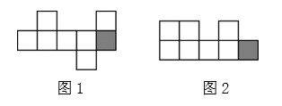
A. 46
B. 48
C. 50
D. 52

（一）
某单位拟在其东侧围墙内砌一个100m²长方形花坛。花坛边墙东面一侧利用单位围墙改造，其他3面边墙用砖和水泥新砌，改造围墙费用为35元/m，新砌边墙费用为90元/m。
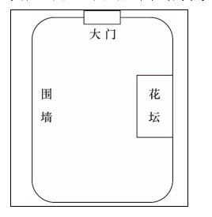
81. (2019全国)假定花坛东面一侧边墙为x米，建造花坛边墙总费用为y元。写出y与x之间的函数关系式：
A. y=180x+x/125
B. y=125x+18000/x
C. y=125x+9000/x
D. y=1800x+x/125

82. (2019全国)若花坛东侧边墙长度为整数米，则建造该花坛边墙最少费用是多少元?
A. 3000
B. 3010
C. 3050
D. 3100

（二）
某房产公司原计划销售房产10000方米，每平方米10000元，按利润/销售额算得的利润率为20%。为了去库存，现决定降价销售，预估利润每降低一个百分点，销售量可增加4个百分点。
83. (2019全国)假定利润降低x个百分点，写出利润y与x之间的函数关系式：
A. y=50000×（400-4x-x²）
B. y=40000×（500-5x+x²）
C. y=50000×（400+4x-x²）
D. y=40000×（500-5x-x²）

84. (2019全国)若使利润保持在原计划的90%，则利润率降低多少个百分点？
A. 3
B. 5
C. 8
D. 10

（三）
某厂有木料180个单位、竹料164个单位。生产一个大型竹木产品需要消耗木料6个单位、竹料8个单位，生产一个中型竹木产品需要消耗木料4个单位、竹料2个单位。一个大型竹木产品可获利900元，一个中型竹木产品可获利450元。
85. (2019全国)如果要获得最大收益，该安排生产多少件大型竹木产品？
A. 4
B. 10
C. 14
D. 20

截至2018年6月末，我国网民视频用户规模达6.09亿，较上年末增加3014万人，占网民整体规模的76%，用户规模增长率较整体网民增速高1.4%。
截至2018年12月末，我国网民视频用户规模达7.25亿，占网民整体规模的87.5%；网民平均每天用手机上网5.69小时，同比增加1小时，其中短视频平均使用时长同比增加20分钟；短视频使用时长占网民总上网时长的11.4%，超过综合视频时长（占比8.3%），成为仅次于即时通讯的第一大应用类型。2018年我国新网民对短视频、综合视频、网络直播和网络音频的使用率分别为53.2%、43.9%、34.6%和12.8%。
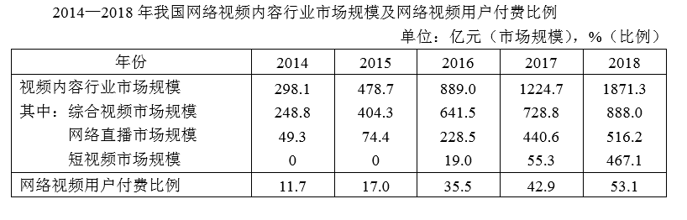
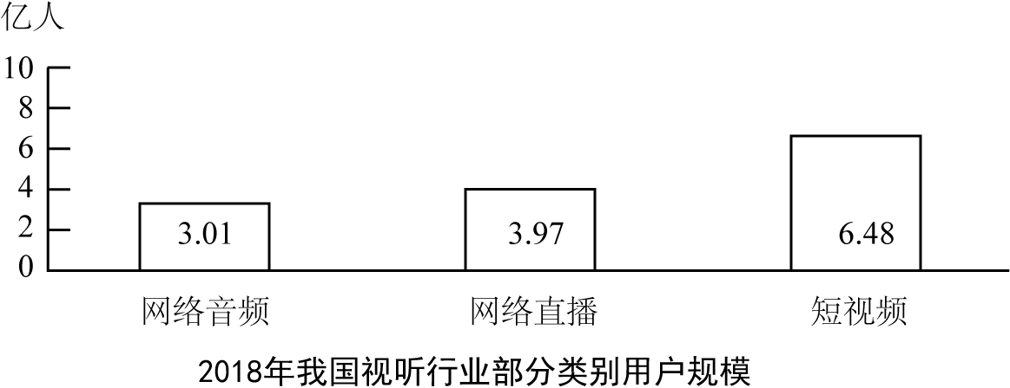

86. (2019全国)2018年，我国网络视频用户人均创造市场规模在以下哪个范围内？
A. 不到230元
B. 230—250元之间
C. 250—270元之间
D. 超过270元

87. (2019全国)截至2018年6月末，我国网民整体规模比2017年底约增长：
A. 1%
B. 4%
C. 7%
D. 10%

88. (2019全国)2016—2018年，我国网络视频内容行业市场规模中，网络直播市场规模的占比：
A. 逐年上升
B. 逐年下降
C. 先升后降
D. 先降后升

89. (2019全国)关于我国2018年短视频市场的发展，不能从上述资料中推出的是：
A. 网民同比增加的日均手机上网时间中，短视频的贡献率超过三成
B. 短视频用户规模占网民视频用户总体规模的九成以上
C. 使用短视频的网民人数是网络直播的1.5倍以上
D. 短视频市场规模同比翻了3番以上

90. (2019全国)根据所给资料，下列说法正确的有：
①2018年，我国网民平均每上网10分钟，就有超过1分钟是在刷短视频
②2014—2018年，我国网络视频用户付费比例增长最快的年份是2016年
③2018年我国新网民中，短视频使用率比网络直播高15个百分点以上
A. 3个
B. 2个
C. 1个
D. 0个

跨境电子商务市场结构分为B2B（商对商）和B2C（商对客）两种模式。
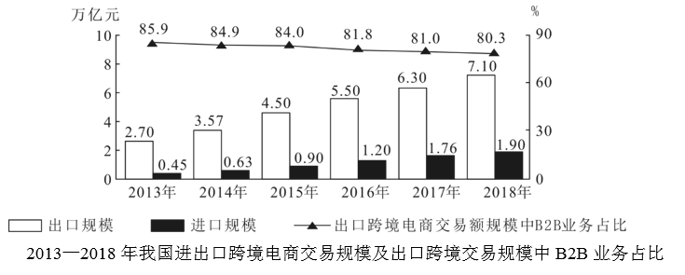
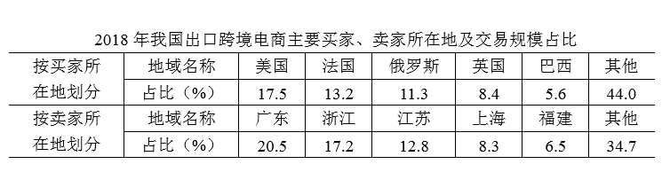
91. (2019全国)2013~2018年间，我国跨境电商进口与出口规模相距最大的年份，其差值约为相距最小年份的几倍？
A. 3.4倍
B. 3.1倍
C. 2.6倍
D. 2.3倍

92. (2019全国)2018年，我国出口跨境B2C电商交易规模同比约增长了：
A. 14%
B. 17%
C. 20%
D. 23%

93. (2019全国)以下年份中，我国出口跨境电商交易规模同比增长最快的是：
A. 2014年
B. 2015年
C. 2016年
D. 2017年

94. (2019全国)若从2019年开始，我国进出口跨境电商交易规模同比增速一直保持2018年水平不变，则这一规模将在哪年首次超过11万亿元？
A. 2019年
B. 2020年
C. 2021年
D. 2022年

95. (2019全国)关于2013～2018年我国跨境电商交易状况，不能从上述资料中推出的是：
A. 2018年，我国江浙沪地区占全国出口跨境电商交易规模的比重超过1/3
B. 2013～2018年，我国进口跨境电商交易规模的年均增量突破0.3万亿元
C. 2013～2018年，我国的出口跨境电商交易规模中，B2C的占比逐年提升
D. 2018年，我国的出口跨境电商交易规模中，英国比巴西多约2千亿元

（一）
实验材料：
一张40厘米长的白纸、一把剪刀、一个打孔器、一把尺子、一瓶胶水、一支铅笔。
实验步骤：
（1）剪两条3厘米×40厘米的纸条。
（2）将两张纸条的中心垂直交叉，用胶水粘成“十”字形。
（3）把纸条的四端叠在一起，用胶水粘好固定后就变成了一个球体。
（4）等胶水晾干。
（5）把纸条四端相叠的中心部位，用打孔器打一个孔。
（6）把铅笔插入孔里约5厘米深，使用胶水使之固定。
（7）用双手夹着铅笔搓动，开始慢一些，后逐渐加快速度，使得纸条旋转起来。
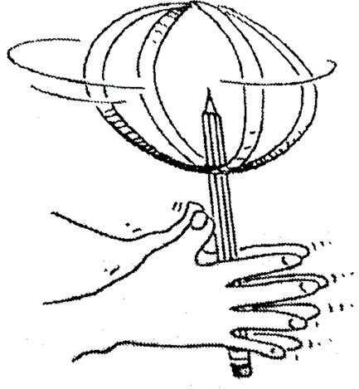
（8）将铅笔和球体倒悬，重复步骤（7）。
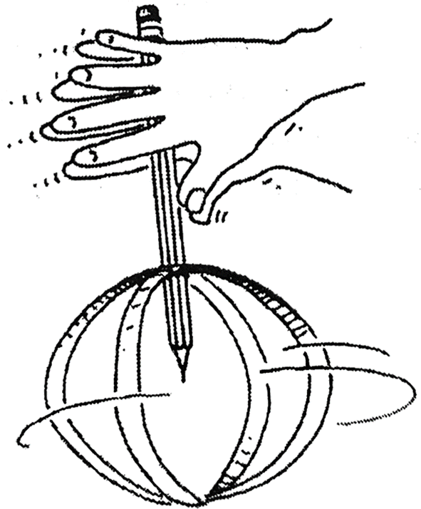
实验结果：
当纸条旋转起来之后，球体的顶端和底端会变得稍扁，而中间部分则略为鼓起。
96. (2019全国)以下哪项可以解释实验结果？
A. 由于地球的重力作用，使得球体的顶端下沉，造成球体顶端和底端变得稍扁
B. 纸条旋转时产生离心力使得球体中心部位向外运动，从而使得球体两端变得扁平
C. 旋转后，球体中间的压力变小，外部空气将挤压纸片，使得球体两端稍扁
D. 纸片旋转产生静电，使得球体的顶端和底端相互吸引，从而变得稍扁

97. (2019全国)地球是一个高速自转的球体，根据本实验，以下哪项猜想是合理的？
A. 地球极半径比赤道半径稍长
B. 地球两极的海水将向赤道流去
C. 地球赤道的海水将向两极流去
D. 地球赤道半径比极半径稍长

（二）
实验材料：
一些食盐、一粒马铃薯、一只量杯（250毫升）、一把茶匙（5毫升）、两只小碗。
实验步骤：
（1）将3茶匙的食盐和1量杯的水混合。再把混合后的盐水倒在一只小碗里。
（2）往另一小碗里倒一些清水。
（3）将马铃薯切成6毫米厚的薄片。
（4）将一半的马铃薯片泡在盛清水的小碗里，另一半泡在盛盐水的小碗里。
（5）15分钟以后，用手将两只小碗里的马铃薯片都夹起来。试着将马铃薯片弯曲，比较两只碗里的马铃薯片的硬度和弹性有什么不同。
实验结果：
泡在清水里的马铃薯片很硬，不容易弯曲；而泡在盐水里的马铃薯片却很软，很容易弯曲。
实验分析：
水分子通过细胞膜而移动的现象就是一种渗透现象。水分子总是通过细胞膜，向溶液浓度大的一侧移动。
泡在清水里的马铃薯片，由于马铃薯片里的盐含量大于清水，所以碗里的水分通过马铃薯的细胞膜向细胞里渗透，马铃薯细胞里的水量变多，马铃薯片就会变硬，不容易弯曲。
泡在盐水里的马铃薯片，由于马铃薯片里的盐含量小于清水，所以马铃薯片细胞膜里的水分就会通过细胞膜进入盐水，马铃薯细胞里的水量变少，马铃薯片就会变软，很容易弯曲。
98. (2019全国)根据上述实验，可以发现影响渗透的重要因素是：
A. 细胞里的水量和溶解物质的含量
B. 细胞外的水量和溶解物质的含量
C. 细胞膜的厚度和细胞的种类
D. 细胞内外溶液浓度的差异

99. (2019全国)该实验中，探求因果联系所运用的推理模式是：
A. 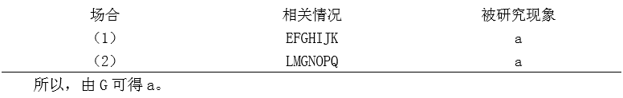
B. 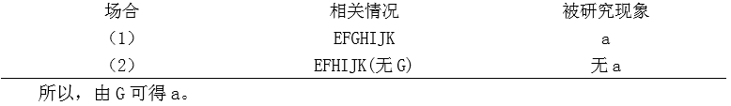
C. 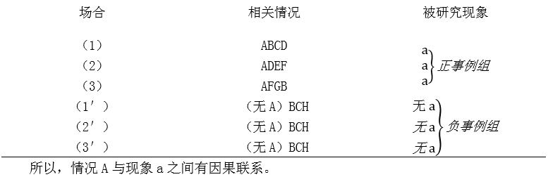
D. 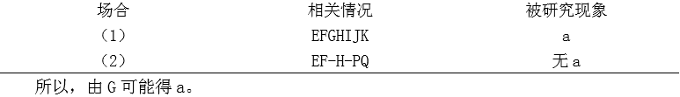

100. (2019全国)以下哪个现象契合上述实验结果？
A. 取适量玉米放入爆花锅，封好顶盖放在火炉上不断转动使之增热可爆出爆米花
B. 蔫了的小草浇了水之后又挺拔起来
C. 高浓度的盐水能让细菌脱水从而杀死细菌
D. 饼干在空气中放置一段时间会变松

参考答案与解析
第一部分 客观题
一、单选题
第1题
【知识点】 军事常识
【答案】 A
【解析】 本题考查军事常识。A项，正确，北海舰队是中国人民解放军海军最早的海军部队。北海舰队有三个军级编制的海军基地：青岛基地（辖威海水警区、胶南水警区），旅顺基地（辖大连水警区、营口水警区），葫芦岛基地（辖天津水警区、秦皇岛水警区）。旅顺军港是中国北方最优良的深水不冻港，中国人民解放军海军北海舰队的大部分驱逐舰、护卫舰部署在该基地；葫芦岛基地是常规潜艇的停泊点，青岛基地是核潜艇基地。南海舰队是中国海军三大舰队之中防御海域最大、实力最强的舰队。为三大舰队中拥有驱逐舰最多的舰队，也是惟一一个拥有两个海军陆战旅的舰队。南海对于中国海军而言，不仅是显然的近海，也是战略核威慑的“壁垒海域”。可知，北海舰队和南海舰队均拥有核潜艇。B项，错误，驱逐舰是一种多用途的军舰。19世纪90年代至21世纪以来，一直是海军重要的舰种之一，是海军舰队中突击力较强的中型军舰之一。根据《中国人民解放军海军舰艇命名规则》，具体规定航空母舰、巡洋舰以行政省（区）或词组命名。驱逐舰、护卫舰以大、中城市命名。C项，错误，中国人民解放军海军，是中华人民共和国的海上武装力量，是中国人民解放军的海上军种。1949年4月23日，中国人民解放军华东军区海军在江苏泰州白马庙宣告成立，张爱萍任司令员兼政委。从此，在中国人民解放军序列里出现了一个新的军种—人民海军。可知，中国人民解放军海军成立于建国前期而不是初期。D项，错误，2011年，中国解放军海军赴利比亚执行撤侨任务，这是海军首次参与的海外撤侨。而不是也门撤侨。2015年3月29日，中国海军护航编队护卫舰临沂舰停靠也门港口亚丁，撤离中国公民。3月30日，中国海军护航编队护卫舰潍坊舰载着449名中国公民平安撤离也门西部荷台达港。至此，需要撤出的571名中国公民已全部安全撤离也门。2018年电影《红海行动》以此次行动为背景改编。也门撤侨不仅是中国第一次使用武装军舰从外国撤侨，更开创了解放军特战部队携带武器登陆别国武装撤侨的先河。因此本题选A。

【来源】 2019年下半年事业单位联考《职测》真题（A类）第12题,2019年下半年事业单位联考《职测》真题（B类）第14题,2019年下半年事业单位联考《职测》真题（C类）第1题,2020省考押题预测模考第四季第8题,2019年10月27日江苏省淮安市事业单位招聘《职业能力倾向测试》真题（A类）第12题

第2题
【知识点】 科技常识其它
【答案】 B
【解析】 本题考查科技常识。A项，正确，无线传输介质是指利用各种波长的电磁波充当传输媒体的传输介质。无线传输所使用的频段很广，人们现在已经利用了好几个波段进行通信，目前多采用无线电波、微波、红外线和激光等。B项，错误，5G的频谱要远高于4G，按照衰减的公式，频率越大衰减越大，因此5G基站的密度就要比4G的高。C项，正确，蓝牙是一种设备之间进行无线通信的技术，可实现固定设备、移动设备和个人局域网之间的短距离数据交换，蓝牙可连接多个设备，克服了数据同步的难题。蓝牙使用AES－128 CCM加密算法进行数据包加密和认证，故具有较高安全性。D项，正确，无线射频识别技术作为一项目前最先进的自动识别和数据采集技术，被公认为21世纪十大重要技术之一。第二代身份证使用了最先进的无线射频识别技术，在身份证内嵌入了无线射频识别逻辑加密芯片，具有高可靠性、高安全性、高性价比等特点，正是运用这一技术，使得第二代身份证成为一张智能卡，截至目前，基本完成国内IC卡身份证的换发工作。因此本题选B。
【来源】 2019年下半年事业单位联考《职测》真题（A类）第18题,2019年下半年事业单位联考《职测》真题（B类）第15题,2019年下半年事业单位联考《职测》真题（C类）第2题,2019年下半年事业单位联考《职测》真题（D类）第17题,2020省考押题预测模考第四季第14题,2019年10月27日江苏省淮安市事业单位招聘《职业能力倾向测试》真题（A类）第18题

第3题
【知识点】 物理常识
【答案】 D
【解析】 本题考查科学常识。A项，正确，核能（或称原子能）是通过核反应从原子核释放的能量，核能是不可再生能源。不可再生能源是指经过亿万年形成的、短期内无法恢复的能源。主要有：煤炭、石油、天然气、化学能、核燃料等。B项，正确，铀235是铀元素里中子数为143的放射性同位素，是自然界至今唯一能够发生可控裂变的同位素，主要用做核反应中的核燃料，也是制造核武器的主要原料之一。C项，正确，核能可通过三种核反应之一释放：1、核裂变，较重的原子核分裂释放结核能。2、核聚变，较轻的原子核聚合在一起释放结核能。3、核衰变，原子核自发衰变过程中释放能量。D项，错误，1954年苏联建成了世界第一座核电站——奥布宁斯克核电站，成为人类和平利用原子能的典范。因此本题选D。
【来源】 2019年下半年事业单位联考《职测》真题（A类）第17题,2019年下半年事业单位联考《职测》真题（B类）第17题,2019年下半年事业单位联考《职测》真题（C类）第3题,2020省考押题预测模考第四季第13题,2019年10月27日江苏省淮安市事业单位招聘《职业能力倾向测试》真题（A类）第17题

第4题
【知识点】 化学常识
【答案】 B
【解析】 本题考查科学常识。A项，正确，甲醛的污染释放源有长期释放源和短期释放源。甲醛的长期释放源包括装修用的各种人造板、人造板家具、复合地板等，其中含有的甲醛挥发期可达到3-15年之久，是必须要通过有效的治理进行解决的。甲醛的短期释放源包括窗帘、壁纸、床垫及油漆面中的甲醛等，其中含有的甲醛挥发期基本在1年左右。这些物品中的甲醛一般含量不高、挥发期不长，相对容易处理。B项，错误，房屋装修后，刺鼻气味的来源不仅仅是甲醛，还有苯、氨、TVOC等超标的有毒气体。而且当甲醛不过量时，人体通常感觉不到它。所以房屋装修后的刺鼻气味并不一定主要来自甲醛。C项，正确，人造板材包括做室内装饰的胶合板、细木工板、中密度纤维板和刨花板等。因为甲醛有比较强的黏合性，且还能加强板材硬度，并起到防虫、防腐的功能,所以目前生产人造板所使用的胶粘剂，是以甲醛为主要成分的脲醛树脂。汽车内的装饰材料和零件中含有和产生的甲醛都会导致车内甲醛超标。D项，正确，甲醛对人体生理系统最大的危害就是具有刺激性、毒性和致癌性。可导致眼疾、皮肤发炎，对眼部、肺功能、呼吸系统、神经系统和免疫系统都具有一定的毒性，甲醛中毒会造成致癌（鼻咽癌、脑瘤、白血病）等。因此本题选B。
【来源】 2019年下半年事业单位联考《职测》真题（A类）第16题,2019年下半年事业单位联考《职测》真题（C类）第4题,2019年下半年事业单位联考《职测》真题（D类）第20题,2019年下半年事业单位联考《职测》真题（E类）第6题,2020省考押题预测模考第四季第12题,2019年10月27日江苏省淮安市事业单位招聘《职业能力倾向测试》真题（A类）第16题

第5题
【知识点】 生物常识
【答案】 B
【解析】 本题考查生物常识。
A项，错误，茄子喜高温，种子发芽适温为25～30℃，幼苗期发育适温白天为25～30℃，夜间15～20℃，15℃以下生长缓慢，并引起落花。低于10℃时新陈代谢失调。
B项，正确，被子植物是当今世界植物界中最进化、种类最多、分布最广、适应性最强的类群。现知全世界被子植物共有20多万种，占植物界总数的一半以上。我国已知的被子植物约2700多属，3万余种。棉花、菠菜和玉米都属于被子植物。
C项，错误，我国北方的主要粮食作物为小麦，长城以北为春小麦，以南为冬小麦。
D项，错误，一年生草本植物指在一个生长季节内就可完成生活周期的，即当年开花、结实后枯死的植物，如水稻、大豆、番茄等。
因此本题选B。
【来源】 2019年下半年事业单位联考《职测》真题（A类）第5题,2019年下半年事业单位联考《职测》真题（B类）第18题,2019年下半年事业单位联考《职测》真题（C类）第5题,2019年下半年事业单位联考《职测》真题（D类）第13题,2020省考押题预测模考第四季第2题,2019年10月27日江苏省淮安市事业单位招聘《职业能力倾向测试》真题（A类）第5题

第6题
【知识点】 生物医学常识（其它）
【答案】 C
【解析】 本题考查生物医学常识。有氧呼吸是指细胞在氧气的参与下，通过酶的催化作用，把糖类等有机物彻底氧化分解，产生二氧化碳和水，同时释放出大量能量的过程。无氧呼吸一般是指细胞在无氧条件下，通过酶的催化作用，把葡萄糖等有机物分解为不彻底的氧化产物，同时释放出少量能量的过程。A项，正确，在酿酒过程中，往往先通气后密封。通气的目的是让酵母菌在前期进行有氧呼吸，大量繁殖后代，增加酵母菌数量，提高产酒效率。密封的目的是让酵母菌进行无氧呼吸产生酒精。B项，正确，稻田土壤处于淹水状态，对水稻生长能提供较多的营养物质和良好的水分条件。但是，由于土壤淹水，孔隙充满了水而使氧气大量减少，使水稻的根进行无氧呼吸产生酒精。酒精对根产生毒害作用，造成烂根现象。所以稻田定期排水可避免烂根现象。C项，错误，花盆经常松土是为了促进植物根部有氧呼吸，吸收无机盐，并非无氧呼吸。D项，正确，破伤风杆菌是革兰阳性专性厌氧菌，只能进行无氧呼吸，故氧气能抑制破伤风杆菌的无氧呼吸。因此在包扎伤口时，要及时清洗，选用透气的纱布进行包扎，抑制破伤风杆菌无氧呼吸，从而阻止其大量繁殖。因此本题选C。

【来源】 2019年下半年事业单位联考《职测》真题（A类）第20题,2019年下半年事业单位联考《职测》真题（C类）第6题,2019年下半年事业单位联考《职测》真题（D类）第19题,2019年下半年事业单位联考《职测》真题（E类）第10题,2020省考押题预测模考第四季第16题,2019年10月27日江苏省淮安市事业单位招聘《职业能力倾向测试》真题（A类）第20题

第7题
【知识点】 生物医学常识（其它）
【答案】 C
【解析】 本题考查生物医学常识。A、B项，错误，蚕的发育过程包括：受精卵、幼虫、蛹、成虫四个过程，为完全变态发育，春蚕由卵孵化成幼虫后，取食桑叶，每隔5、6天就蜕一次皮，经过4次蜕皮后，停止取食吐丝，将身体围绕起来结茧化蛹。因此，“作茧自缚”是指春蚕化为不食不动的蛹时期。C项，正确，丝绸的主要原料是蚕丝，即桑蚕结茧时吐的丝，是一种动物蛋白纤维。蚕在桑树上产卵，即蚕子。蚕子孵化出蚁蚕，蚁蚕经过桑叶饲养成熟，熟蚕开始作茧。但是要将已结成茧的丝变成能织布的丝，还要经过4个步骤：混茧、剥茧、选茧、煮茧和缫丝。D项，错误，蝉的发育会经历卵、幼虫、成虫三个阶段，属于不完全变态发育，因此蝉在发育后期不会经历“作茧自缚”的阶段。因此本题选C。

【来源】 2019年下半年事业单位联考《职测》真题（B类）第12题,2019年下半年事业单位联考《职测》真题（C类）第7题,2019年下半年事业单位联考《职测》真题（D类）第8题,2019年下半年事业单位联考《职测》真题（E类）第13题,2020省考押题预测模考第四季第20题

第8题
【知识点】 生物医学常识（其它）
【答案】 D
【解析】 本题考查生物常识。A项，正确，猫科动物大多数都有斑点，条纹或玫瑰花纹，包括虎、狮、豹、猫等，是人们最熟悉也是最感兴趣的一类动物。B项，正确，地球上现存的四类人猿是大猩猩、黑猩猩、长臂猿、猩猩，它们大都生活在亚洲和非洲的热带丛林中，是仅次于人类的高级灵长目动物。C项，正确，节肢动物是动物界种类最多、数量最大、分布最广的一个类群。包括人们熟知的虾、蟹、蚊、蝇、蝴蝶、蜘蛛、蜈蚣以及已灭绝的三叶虫等。全世界约有120万现存种，占整个动物种数的80%。D项，错误，大鲵属共有三个物种，中国大鲵、日本大鲵和美国大鲵。属于两栖动物，水中用鳃呼吸，水外用肺兼皮肤呼吸，皮肤只有黏膜，没有鳞片覆盖。鳄鱼为肉食性卵生脊椎类爬行动物，是迄今生存着的最原始动物之一。因此本题选D。

【来源】 2019年下半年事业单位联考《职测》真题（C类）第8题,2019年下半年事业单位联考《职测》真题（E类）第14题

第9题
【知识点】 生物医学常识（其它）
【答案】 C
【解析】 本题考查医学常识。A项，正确，胰岛素泵治疗是采用人工智能控制的胰岛素输入装置，通过持续皮下输注胰岛素的方式，模拟胰岛素的生理性分泌模式从而控制高血糖的一种胰岛素治疗方法。现在很多的糖尿病患者都会使用这种工具。B项，正确，紫外线灯是一种能发射紫外线的装置，是观察样品荧光和磷光特征必需的工具，也是用于杀菌消毒的一种物理手段。波长在10～400nm的范围内。C项，错误，体外碎石机是医院的常规设备，适合直径小于50px的肾结石，小于25px的输尿管结石，小于75px的膀胱结石碎石。胆囊结石不适合使用体外震动碎石的方法，最好采取中医保守治疗和手术治疗的方法。D项，正确，医用雾化器主要用于治疗各种上下呼吸系统疾病，如感冒、发热、咳嗽、哮喘、咽喉肿痛、咽炎、鼻炎、支气管炎、尘肺等气管、支气管、肺泡、胸腔内所发生的疾病。因此本题选C。

【来源】 2019年下半年事业单位联考《职测》真题（C类）第9题,2019年下半年事业单位联考《职测》真题（D类）第14题,2019年下半年事业单位联考《职测》真题（E类）第2题

第10题
【知识点】 生物医学常识（其它）
【答案】 C
【解析】 本题考查医学常识。A项，正确，油炸食品在经过煎、炸、烤等高温加工处理后，容易产生一种有毒的、潜在的致癌物质——丙烯酰胺，而且随着温度的升高，其含量也增多，长期食用人会出现瞌睡、情绪和记忆改变，幻觉及震颤等，并伴有出汗、肌肉无力等病症。B项，正确，盐分摄入过量可能会导致血压升高，而高血压本身就是容易引起心脑血管疾病的危险因素。同样，盐分摄入过量会导致肾脏负担过重。因此，过量摄入盐分是中风、肾病的诱因。C项，错误，米粥加热煮制时间更长，水分含量更多，淀粉糊化更充分，更容易被小肠内的淀粉酶分解成葡萄糖，并吸收进入血液，因此进食后升高血糖的作用更为强烈，不能起到控制血糖的作用。D项，正确，辣椒、白酒、芥末等食物均有刺激胃酸分泌的作用，易造成胆囊收缩，诱发胆绞痛。因此，过食辣椒易导致慢性胆囊炎病情加重。因此本题选C。

【来源】 2019年下半年事业单位联考《职测》真题（B类）第20题,2019年下半年事业单位联考《职测》真题（C类）第10题,2019年下半年事业单位联考《职测》真题（D类）第16题,2019年下半年事业单位联考《职测》真题（E类）第4题

第11题
【知识点】 国内时政
【答案】 A
【解析】 本题考查政治常识。①2014年3月7日，习近平在参加贵州代表团审议时指出：“绿水青山和金山银山决不是对立的，关键在人，关键在思路。保护生态环境就是保护生产力，改善生态环境就是发展生产力。”②2013年5月24日，习近平在十八届中央政治局第六次集体学习时的讲话指出：“生态文明是人类社会进步的重大成果。人类经历了原始文明、农业文明、工业文明，生态文明是工业文明发展到一定阶段的产物，是实现人与自然和谐发展的新要求。历史地看，生态兴则文明兴，生态衰则文明衰。古今中外，这方面的事例众多。”④2015年3月6日，习近平在参加江西代表团审议时强调：“像保护眼睛一样保护生态环境，像对待生命一样对待生态环境”，故①②④均当选。③出自恩格斯，⑤出自毛泽东。故排除。因此本题选A。
【来源】 2019年下半年事业单位联考《职测》真题（A类）第3题,2019年下半年事业单位联考《职测》真题（B类）第1题,2019年下半年事业单位联考《职测》真题（C类）第11题,2019年下半年事业单位联考《职测》真题（E类）第15题

第12题
【知识点】 国内时政
【答案】 D
【解析】 本题考查政治常识。A项，正确，“小康社会”是由邓小平在20世纪70年代末80年代初在规划中国经济社会发展蓝图时提出的战略构想。“小康”一词源自《诗经·大雅·民劳》：“民亦劳止，汔可小康。”意思是人民有劳有逸，日子就能好过。B项，正确，“如有不由此者，在执者去，众以为殃，是谓小康”出自西汉戴圣的《礼记·礼运》意思是如果有越轨的反常行为，有权势者也要斥退，百姓也会把它看成祸害，这种社会就叫做小康。《礼记·礼运》篇里，孔子把“小康”描述成仅次于“大同”的理想社会模式。可知，《礼记》对“小康”作出了较系统的阐释。C项，正确，在20世纪末基本实现“小康”的情况下，中共十六大报告明确提出了“全面建设小康社会”。党的十八大报告首次提出全面“建成小康社会”。D项，错误，十九大报告指出：“打好决胜小康三大攻坚战，要坚决打好防范化解重大风险、精准脱贫、污染防治的攻坚战，使全面建成小康社会得到人民认可、经得起历史检验。”可知，三大攻坚战是指防范化解重大风险、精准脱贫、污染防治，不包括扫黑除恶。因此本题选D。
【来源】 2019年下半年事业单位联考《职测》真题（A类）第8题,2019年下半年事业单位联考《职测》真题（B类）第3题,2019年下半年事业单位联考《职测》真题（C类）第12题,2019年下半年事业单位联考《职测》真题（D类）第2题,2019年下半年事业单位联考《职测》真题（E类）第17题,2020省考押题预测模考第四季第4题,2019年10月27日江苏省淮安市事业单位招聘《职业能力倾向测试》真题（A类）第8题

第13题
【知识点】 国内时政
【答案】 A
【解析】 本题考查政治常识。新发展理念中，创新发展注重的是解决发展动力问题。协调发展注重的是解决发展不平衡问题。绿色发展注重的是解决人与自然和谐问题。开放发展注重的是解决发展内外联动问题。共享发展注重的是解决社会公平正义问题。新发展理念指明了“十三五”乃至更长时期我国的发展思路、发展方向和发展着力点。根据题意，①属于绿色发展理念，④属于协调发展理念，⑤属于开放发展理念。①④⑤当选。②属于完善我国文物保护方面的立法，属于法治领域，③属于党的建设领域，不属于新发展理念范畴。因此本题选A。

【来源】 2019年下半年事业单位联考《职测》真题（A类）第2题,2019年下半年事业单位联考《职测》真题（C类）第13题,2020省考押题预测模考第四季第1题

第14题
【知识点】 国内时政
【答案】 C
【解析】 本题考查政治常识。长江三角洲城市群以上海为中心，位于长江入海之前的冲积平原，根据2016年5月国务院批准的《长江三角洲城市群发展规划》，长三角城市群包括：上海，江苏省的南京、无锡、常州、苏州、南通、盐城、扬州、镇江、泰州，浙江省的杭州、宁波、嘉兴、湖州、绍兴、金华、舟山、台州，安徽省的合肥、芜湖、马鞍山、铜陵、安庆、滁州、池州、宣城等26市，土地面积 21.17万平方公里，2014年地区生产总值12.67万亿元，总人口1.5亿人，分别约占全国的2.2%、18.5%、11.0%。故嘉兴、无锡、和铜陵均属于长江三角洲城市群。因此本题选C。

【来源】 2019年下半年事业单位联考《职测》真题（A类）第4题,2019年下半年事业单位联考《职测》真题（C类）第14题,2019年下半年事业单位联考《职测》真题（E类）第20题,2019年10月27日江苏省淮安市事业单位招聘《职业能力倾向测试》真题（A类）第4题

第15题
【知识点】 其他法
【答案】 C
【解析】 本题考查法律常识。
A项，正确，我国的社会保障体系，包括社会保险、社会救助、社会福利、优抚安置和社会互助、个人储蓄积累保障。
B项，正确，五险一金包括基本养老保险、基本医疗保险、失业保险、工伤保险和生育保险，及住房公积金。“一金”指的是住房公积金。
C项，错误，2022年3月25日，国务院办公厅印发《关于全面推进生育保险和职工基本医疗保险合并实施的意见》，《意见》提出了推进生育保险和职工基本医疗保险合并实施的主要政策。不是发布了将生育保险和职工工伤保险合并实施的意见。
D项，正确，新型农村合作医疗（简称“新农合”）是指由政府组织、引导、支持，农民自愿参加，个人、集体和政府多方筹资，以大病统筹为主的农民医疗互助共济制度。其采取个人缴费、集体扶持和政府资助的方式筹集资金。
因此本题选C。
【来源】 2019年下半年事业单位联考《职测》真题（A类）第13题,2019年下半年事业单位联考《职测》真题（B类）第19题,2019年下半年事业单位联考《职测》真题（C类）第15题,2019年下半年事业单位联考《职测》真题（E类）第18题,2020省考押题预测模考第四季第9题,2023年四川公务员考试《行测》真题第5题,2019年10月27日江苏省淮安市事业单位招聘《职业能力倾向测试》真题（A类）第13题

第16题
【知识点】 国内时政
【答案】 C
【解析】 本题考查政治常识。A项，不当选，中国海军索马里护航，是中国海军自2008年底开始在亚丁湾索马里海盗频发海域护航的一项军事行动。这项军事行动是中央军委根据联合国有关决议，参照有关国家做法，并得到索马里政府的同意后进行的。此行动的主要内容是：保护航行该海域中国船舶人员安全；保护世界粮食计划署等世界组织运送人道主义物资船舶安全。A项属于总体国家安全观范畴。B项，不当选，公安机关通缉泄露国家秘密的犯罪嫌疑人属于总体国家安全观范畴。C项，当选，2014年4月15日上午，中共中央总书记、国家主席、中央军委主席、中央国家安全委员会主席习近平在主持召开中央国家安全委员会第一次会议时提出，坚持总体国家安全观，走出一条中国特色国家安全道路。首次提出总体国家安全观，并首次系统提出“11种安全”。习近平指出，要构建集政治安全、国土安全、军事安全、经济安全、文化安全、社会安全、科技安全、信息安全、生态安全、资源安全、核安全等于一体的国家安全体系。C项，某公司在国外为其设计的商用软件申请专利，属于正常的商业行为，不属于总体国家安全观范畴。D项，不当选，某地落实《关于开展扫黑除恶专项斗争的通知》属于总体国家安全观范畴。因此本题选C。
【来源】 2019年下半年事业单位联考《职测》真题（C类）第16题

第17题
【知识点】 公共管理常识
【答案】 A
【解析】 本题考查管理常识。A项，正确，中国残疾人联合会，简称中国残联，是由残疾人及其亲友和残疾人工作者组成的人民团体。B项，错误，公益一类是指承担义务教育、基础性科研、公共文化、公共卫生及基层的基本医疗服务等基本公益服务，不能或不宜由市场配置资源的单位或机构，公立医院属于公益二类，不属于公益一类。C项，错误，公益二类面向社会提供公益服务，按照政府确定的公益服务价格收取费用，其资源在一定区域或程度上可通过市场配置。如普通高等教育机构、非营利医疗机构等。公立小学属于义务教育范畴，属于公立一类，不属于公益二类。D项，错误，中国红十字会总会是由中华人民共和国国务院领导、联系的，不属于民间公益组织。因此本题选A。
【来源】 2019年下半年事业单位联考《职测》真题（A类）第7题,2019年下半年事业单位联考《职测》真题（B类）第13题,2019年下半年事业单位联考《职测》真题（C类）第17题,2019年下半年事业单位联考《职测》真题（E类）第11题,2019年10月27日江苏省淮安市事业单位招聘《职业能力倾向测试》真题（A类）第7题

第18题
【知识点】 人文常识（其它）
【答案】 B
【解析】 本题考查人文常识。A项，正确，位于山西汾阳的杏花村是驰名中外的中国酒都，同时杏花村白酒也是汾酒集团名下的一款酒。因此，这副对联适用于酒馆。B项，错误，“弹冠”和“搔首”是顾客进入理发店前后的动作，因此这副对联适用于理发店。C项，正确，该对联包含“苍耳子”“白头翁”两味中药，因此这副对联适用于中药店。D项，正确，该对联中“百家齐鸣”指的是多种乐器，因此这副对联适用于乐器店。因此本题选B。

【来源】 2019年下半年事业单位联考《职测》真题（A类）第9题,2019年下半年事业单位联考《职测》真题（B类）第4题,2019年下半年事业单位联考《职测》真题（C类）第18题,2019年下半年事业单位联考《职测》真题（D类）第15题,2020省考押题预测模考第四季第5题

第19题
【知识点】 艺术常识
【答案】 D
【解析】 本题考查人文常识。A项，错误，唐三彩诞生于唐朝，并兴盛于唐朝。唐三彩诞生于唐代是有其文化渊源的。首先，成熟的陶瓷技术是唐三彩诞生的物质基础；其次，唐代盛极一时的厚葬之风是促成其诞生的直接导向；第三，唐代各个领域的历史文化是孕育其最好的艺术养料。可知，唐三彩诞生于唐朝，而不是魏晋南北朝。B项，错误，根据史料记载和考古研究，唐三彩分布在长安和洛阳，两地窑址分称西窑和东窑，此外在河北、四川也有专门烧制唐三彩的窑址。唐三彩最早、最多出土于洛阳，亦有“洛阳唐三彩”之称，并非以西安为中心的关中地区。C项，错误，唐三彩胎质较为松脆，防水性差，难以作为容器使用，常作为随葬品使用。D项，正确，唐三彩是中国古代陶瓷烧制工艺的珍品，是盛行于唐代的一种低温釉陶器，釉彩有黄、绿、白、褐、蓝、黑等色彩，而以黄、绿、白三色为主，所以人们习惯称之为“唐三彩”。唐三彩的造型丰富多彩，一般可以分为生活用具、模型、人物、动物四大类，而其中尤以动物居多，这个可能和当时的时代背景有关。因此本题选D。
【来源】 2019年下半年事业单位联考《职测》真题（A类）第19题,2019年下半年事业单位联考《职测》真题（B类）第11题,2019年下半年事业单位联考《职测》真题（C类）第19题,2020省考押题预测模考第四季第15题,2019年10月27日江苏省淮安市事业单位招聘《职业能力倾向测试》真题（A类）第19题

第20题
【知识点】 人文常识（其它）
【答案】 C
【解析】 本题考查人文常识。①比萨斜塔，建造于1173年8月，是意大利比萨城大教堂的独立式钟楼，位于意大利托斯卡纳省比萨城北面的奇迹广场上。②兵马俑，即秦始皇（前259年—前210年）兵马俑，亦简称秦兵马俑或秦俑，兵马俑是古代墓葬雕塑的一个类别。秦始皇嬴政。③埃菲尔铁塔，矗立在塞纳河南岸法国巴黎的战神广场，于1889年建成，是当时世界上最高的建筑物。④罗马斗兽场，建于72——80年间，是古罗马文明的象征。遗址位于意大利首都罗马市中心。⑤胡夫金字塔，是古埃及金字塔中最大的金字塔，约建于前2580年，完工于前2560年。因此顺序为⑤②④①③，因此本题选C。
【来源】 2019年下半年事业单位联考《职测》真题（A类）第15题,2019年下半年事业单位联考《职测》真题（B类）第10题,2019年下半年事业单位联考《职测》真题（C类）第20题,2020省考押题预测模考第四季第11题

第21题
【知识点】 成语辨析
【答案】 A
【解析】 成语辨析题。先寻找提示性信息，再对比选项。
根据语意“科学技术不断发展”“在沿袭中国传统技法的同时，也要运用现代科学技术”，可知是在原有基础上顺应时代发展运用新技术。A项“与时俱进”随着时代的发展而不断发展、前进。符合文意。
B项“推陈出新”去掉旧事物的糟粕，取其精华，并使它向新的方向发展。文中并未有去掉旧事物的糟粕之意，排除B。
C项“精益求精”指好了还要求更好。体现不出运用新技术，没有创新之意。排除C。
D项“革故鼎新”指去掉旧的，建立新的。文中是在沿袭旧有基础上运用新技术，并非是去掉旧的。不符合文意，排除C。
因此本题选A。
【来源】 2019年下半年事业单位联考《职测》真题（A类）第24题,2019年下半年事业单位联考《职测》真题（B类）第21题,2019年下半年事业单位联考《职测》真题（C类）第21题,2019年下半年事业单位联考《职测》真题（D类）第23题,2019年下半年事业单位联考《职测》真题（E类）第31题

第22题
【知识点】 实词辨析
【答案】 B
【解析】 实词辨析题。先寻找提示性信息，再对比选项。
第一空，根据后文“不仅侵害广大用户的切身利益，也会给行业发展蒙上阴影”，可知是指大数据会产生危害。A项“破坏力”、B项“杀伤力”均能体现出产生危害。
C项“威慑力”通常指用武力或威势使对方感到恐惧的力量。D项“冲击力”指指物体相互碰撞时出现的力。二者均不能体现出产生危害，故不符合文意，排除C、D。
第二空，“但”表转折，转折之前体现的是技术对数据隐私的保护作用，转折之后应该指不能过于依赖技术，语意消极。B项“迷信”泛指盲目地信仰崇拜。符合文意。
A项“青睐”表示对人喜爱或尊重。感情倾向偏积极，故不符合文意。排除A。
因此本题选B。
【来源】 2019年下半年事业单位联考《职测》真题（A类）第26题,2019年下半年事业单位联考《职测》真题（B类）第25题,2019年下半年事业单位联考《职测》真题（C类）第22题,2019年下半年事业单位联考《职测》真题（D类）第33题,2019年下半年事业单位联考《职测》真题（E类）第34题

第23题
【知识点】 实词辨析
【答案】 B
【解析】 实词辨析题。先寻找提示性信息，再对比选项。
第一空，和后文“也学会了接受那些不该放弃的放弃”并列，同时与“放弃”语意相反。指见到了很多明知道不太能治好但是还是选择治疗的人。A项“争取”、B项“坚持”、D项“执着”均符合文意，能够与后文“放弃”构成反义。C项“迷茫”指迷惑茫然；神情恍惚。不符合文意，不能与后文构成反义。排除C。
第二空，和“考量”并列，同时和前文“选择之难”相对应，由此可知应该体现的是在做出选择时情感、金钱和人性之间的较量，B项“博弈”比喻为谋取利益而争斗。符合文文意。
A项“冲突”指矛盾、不协调，文中侧重于指对金钱、情感二者孰轻孰重的选择，而非指矛盾。不符合文意，排除A。
D项“判断”指裁定。体现不出“选择之难”，排除D。
因此本题选B。
【来源】 2019年下半年事业单位联考《职测》真题（A类）第23题,2019年下半年事业单位联考《职测》真题（B类）第24题,2019年下半年事业单位联考《职测》真题（C类）第23题,2019年下半年事业单位联考《职测》真题（D类）第22题,2019年下半年事业单位联考《职测》真题（E类）第22题

第24题
【知识点】 实词辨析
【答案】 A
【解析】 实词辨析题。先寻找提示性信息，再对比选项。
第一空，根据后文“我们今天纪念西南联大，在追思先人的时候”，可知横线处应该表现的是对“西南联大”的纪念和追思，A项“怀念”指思念、关心。也有想念的意思通常用于已经过去的事物。能够和后文对应，体现出纪念之情。
B项“景仰”指仰慕；佩服尊重。C项“钦佩”指尊敬、尊重、敬重。均不能与后文中的“纪念”“追思”对应，和文段语境不相符。排除B、C。
D项“向往”指因热爱、羡慕某种事物或境界而希望得到或到达的意思。“向往”的地方往往多是当下还存在的，能够到达的地方，而“西南联大”已经解散不存在了，故不适合用“向往”来修饰。排除D。
验证第二空，“回归初心”为常见固定搭配。
因此本题选A。
【来源】 2019年下半年事业单位联考《职测》真题（A类）第21题,2019年下半年事业单位联考《职测》真题（B类）第23题,2019年下半年事业单位联考《职测》真题（C类）第24题,2019年下半年事业单位联考《职测》真题（D类）第24题

第25题
【知识点】 实词辨析
【答案】 A
【解析】 实词辨析题。先寻找提示性信息，再对比选项。
从第二空入手，根据文意可知错误的操作对公益慈善产生了不好的影响，故需要对此这一操作进行有效的应对。A项“防范”、C项“预防”均体现出提前做好应对，不让类似的错误操作再次发生。符合文意，且和“误操作”搭配。
B项“治理”指统治、管理。常不和某种具体的错误行为搭配，故与“误操作”搭配不当。排除B。
D项“管理”侧重于错误操作产生之后采取的应对措施。而文中指出的是误操作的产生就会造成一些不良的后果，故应对的对策应该是侧重于预防，防止这一操作的产生，而非事后的管理。故排除D。
第一空，根据语意可知“误捐”会伤害公益慈善本身的某一方面，A项“公信力”指使公众信任的力量。多次出现误捐会使捐献者和被捐献者都对公益慈善产生质疑。故“伤及公信力”符合文意。
C项，“影响力”是指对他人产生影响的能力，出现误捐，可能会使更多人关注网络公益慈善，故影响力并不能由此而减少。C项不符合文意，排除C。
因此本题选A。
【来源】 2019年下半年事业单位联考《职测》真题（A类）第25题,2019年下半年事业单位联考《职测》真题（B类）第26题,2019年下半年事业单位联考《职测》真题（C类）第25题,2019年下半年事业单位联考《职测》真题（D类）第27题,2019年下半年事业单位联考《职测》真题（E类）第33题

第26题
【知识点】 实词辨析
【答案】 C
【解析】 实词辨析题。先寻找提示性信息，再对比选项。
第一空，根据语境“文学作品存在于读者的解读之中，全凭读者个人”，可知是强调的个人自己与众不同、独有的理解。C项“独特”指特有的、特别的。符合文意。
A项“深厚”指感情深切浓厚；B项“丰富”指种类多，数量大；D项“新颖”比喻新鲜、别致，有创新感。三者均不能体现个人独有的与众不同的理解，且这三个词语均不能形容“智慧”。排除A、B、D。
验证第二空，“契合”指符合。置于文中指读者个人的理解与作者最初的表达不一定符合。与后文处于“变异、流动之中”相对应。
因此本题选C。
【来源】 2019年下半年事业单位联考《职测》真题（A类）第22题,2019年下半年事业单位联考《职测》真题（B类）第22题,2019年下半年事业单位联考《职测》真题（C类）第26题,2019年下半年事业单位联考《职测》真题（D类）第28题,2019年下半年事业单位联考《职测》真题（E类）第27题

第27题
【知识点】 综合考察
【答案】 D
【解析】 考查实词和成语的综合运用。先寻找提示性信息，再对比选项。
从第二空入手，根据前文“在对人类社会存在负面影响这一点上”，可知是指历史气候变化和气候变暖是有着共同点的，就是对人类社会都有负面影响。C项“一致性”、D项“相似性”均能体现二者在这一点上是一样的。符合文意。
A项“连续性”指的是不间断。B项“相关性”指彼此关联。二者均不能体现文意中的“共同”点。排除A、B。
第一空，根据语意可知化石燃料的使用是无法和现代社会相比的。D项“相提并论”把不同的人或事不加区别地放在一起谈论或同等地看待。符合文意。
C项“衡短论长”比较、评定事物的优劣。文中并无比较优劣之分，排除C。
因此本题选D。
【来源】 2019年下半年事业单位联考《职测》真题（A类）第32题,2019年下半年事业单位联考《职测》真题（B类）第32题,2019年下半年事业单位联考《职测》真题（C类）第27题,2019年下半年事业单位联考《职测》真题（D类）第25题,2019年下半年事业单位联考《职测》真题（E类）第25题

第28题
【知识点】 综合考察
【答案】 B
【解析】 考查实词和成语的综合运用。先寻找提示性信息，再对比选项。
从第二空入手，根据“由于……所致”，可知是社交媒体对谣言产生起到推动作用，B项“推波助澜”比喻从旁助长或推动事物（多指坏的事物）的发展，扩大声势或影响。符合文意。
A项“煽风点火”比喻鼓动别人做某种事（多指坏的）。文中只是侧重于指媒体推动了谣言的产生，并非强调媒体鼓动某人去做坏事，故A项不符合文意，排除A。
C项“别有用心”言论或行动中另有不可告人的企图。D项“添油加醋”形容叙述事情或转述别人的话时，为了夸张渲染，添上原来没有的内容。二者均没有体现出“推动”的作用，排除C、D。
验证第一空，“偏好”对某种事物特别爱好。根据偏好向其推荐内容，语意恰当。
因此本题选B。
【来源】 2019年下半年事业单位联考《职测》真题（C类）第28题

第29题
【知识点】 综合考察
【答案】 A
【解析】 考查实词和成语的综合运用。先寻找提示性信息，再对比选项。
第一空，形容传统文学研究和现代语言学研究的局面，根据“横空出世”“进入了一个新时期”可知是形成了一个很好的局面，感情色彩积极。A项“双峰并峙”指两座高峰相对矗立。体现出二者均很强，与新文献出世、中国语言学研究进入新时期对应。
B项，“强强联合”强者和强者互相结合。根据后文“总体是在两条道上跑车”可知文中并未指二者存在联合。排除B项。
C项“泾渭分明”比喻界限清楚，是非、好坏分明；D项“平分秋色”比喻双方各得一半，不分高低。二者均未能体现出研究进入“新局面”，体现不出积极的感情色彩。排除C、D。
验证第二空，“路径交叠”指研究路径上有一定的交叉重叠，与后文“总体上是在两条道上跑车”语意相反，构成转折。符合文意。
因此本题选A。
【来源】 2019年下半年事业单位联考《职测》真题（A类）第29题,2019年下半年事业单位联考《职测》真题（B类）第30题,2019年下半年事业单位联考《职测》真题（C类）第29题,2019年下半年事业单位联考《职测》真题（D类）第29题,2019年下半年事业单位联考《职测》真题（E类）第28题

第30题
【知识点】 综合考察
【答案】 D
【解析】 考查实词和成语的综合运用。先寻找提示性信息，再对比选项。
第一空，根据语意可知，公文写作体现的是一个人的思想认识和理论水平，没有内容和思想整篇文章的水平也就不会高，由此可知思想和理论水平是公文写作的根基。D项“归根结底”指归结到根本上。符合文意。
A项“显而易见”意思是事情或道理很明显，极容易看清；B项“毋庸置疑”指事实明显或理由充分，不必怀疑，根本就没有怀疑的余地；C项“众所周知”意思是大家都知道的。三者均体现不出“根基”之意，排除A、B、C。
验证第二空，“高级的技巧”搭配得当，和后文“优美的语言”相对应，符合文意。
因此本题选D。
【来源】 2019年下半年事业单位联考《职测》真题（A类）第27题,2019年下半年事业单位联考《职测》真题（B类）第27题,2019年下半年事业单位联考《职测》真题（C类）第30题,2019年下半年事业单位联考《职测》真题（D类）第30题,2019年下半年事业单位联考《职测》真题（E类）第29题

第31题
【知识点】 综合考察
【答案】 B
【解析】 考查实词和成语的综合运用。先寻找提示性信息，再对比选项。
第一空，根据“在浩瀚的‘联海’中”可知有关清廉为官的对联很多。B项“不胜枚举”无法一个一个全举出来，形容同一类的人或事物很多。C项“比比皆是”到处都是，形容极其常见。D项“数不胜数”数也数不过来，形容很多。均能体现出“多”，符合文意。
A项“层出不穷”形容事物连续出现，没有穷尽。侧重于不断的“出现”，而文段侧重的是“多”，故该词不符合文意。排除A。
第二空，与“给人启迪”并列，“启迪”指开导、启发。B项“警醒”指使警戒醒悟。与“启迪”语意相近，二者构成并列，故“警醒”符合文意。
C项“振奋”指振作奋发，与“启迪”无关。排除C。
D项“震慑”指震惊恐惧。文中侧重于启发，而非恐惧。同时常见搭配是“震慑某人”而非“令人震慑”，故排除D。
因此本题选B。
【来源】 2019年下半年事业单位联考《职测》真题（A类）第28题,2019年下半年事业单位联考《职测》真题（B类）第28题,2019年下半年事业单位联考《职测》真题（C类）第31题,2019年下半年事业单位联考《职测》真题（D类）第31题,2019年下半年事业单位联考《职测》真题（E类）第30题

第32题
【知识点】 综合考察
【答案】 C
【解析】 考查实词和成语的综合运用。先寻找提示性信息，再对比选项。
从第二空入手，根据前文可知文中对“网红店”的感情色彩是积极的。B项“肯定”，C项“称道”均符合文意。
A项“追捧”指追求捧场，现多用于贬义。不符合文中的感情色彩，排除A。
D项“借鉴”把别的人或事当镜子,对照自己，吸取经验或教训，以便取长补短。文中并非指别人要去借鉴网红店的经验，排除D。
第一空，根据后文语意可知是人们对网红店是肯定的，C项“乐观其成”意为对某事物的发生或发展抱有乐观态度，并希望它能成功。符合文意。
B项“津津乐道”意思是很有兴趣地说个不停。该词仅体现出人们对网红店感兴趣，但不能体现对“网红店”的肯定，故排除B。
因此本题选C。
【来源】 2019年下半年事业单位联考《职测》真题（A类）第30题,2019年下半年事业单位联考《职测》真题（B类）第29题,2019年下半年事业单位联考《职测》真题（C类）第32题,2019年下半年事业单位联考《职测》真题（D类）第32题,2019年下半年事业单位联考《职测》真题（E类）第32题

第33题
【知识点】 成语辨析
【答案】 C
【解析】 成语辨析题。先寻找提示性信息，再对比选项。
第一空，根据“很多中国消费者钟爱国外的小电子产品及手机”可知C项“爱不释手”因喜爱某物而舍不得放下。符合文意。
A项“叹为观止”赞美看到的事物好到了极点。程度过重，排除A。
B项“目不暇接”东西太多，眼睛看不过来。前文强调的是质量好，并非非常多。不符合文意。排除B。
D项“赏心悦目”看到美好的景物而心情舒畅、愉快。小家电、手机并非景物，故排除D项。
验证第二空，“难分伯仲”比喻人或事物不相上下。置于文中指中国制造和国外制造没有太大区别，和后文中国制造水平提升能够对应。
因此本题选C。
【来源】 2019年下半年事业单位联考《职测》真题（A类）第33题,2019年下半年事业单位联考《职测》真题（B类）第34题,2019年下半年事业单位联考《职测》真题（C类）第33题,2019年下半年事业单位联考《职测》真题（D类）第34题,2019年下半年事业单位联考《职测》真题（E类）第35题

第34题
【知识点】 综合考察
【答案】 B
【解析】 成语辨析题。先寻找提示性信息，再对比选项。
第一空，根据前文语意可知疫苗的出现让大家不再那么害怕破伤风、狂犬病这类疾病。B项“谈虎色变”比喻只要提到可怕的事情，紧张的连脸色都变了。C项“望而生畏”指看见了就害怕。二者均有“害怕”之意，符合文意。
A项“避之不及”指怕闪躲慢了而来不及。侧重于“躲避”，“破伤风和狂犬病”人们只是提起来不太害怕，而不是不躲避这些疾病。故A项不符合文意，排除A。
D项“讳莫如深”意思是原意为事件重大，讳而不言。后指把事情隐瞒得很紧。文意与“隐瞒”无关，排除D。
第二空，“只有”之后的对策是对前文的总结，前文“国家和政府……，企业更要……”，可知是多个方面都需要做出努力，B项“多管齐下”比喻做一件事从多个方面同时进行或多种方法同时使用。和前文对应，符合文意。
C项“标本兼治”对事物的枝节和根本都加以治理。文中并未提及对“根本”进行治理，不符合文意，排除C。
因此本题选B。
【来源】 2019年下半年事业单位联考《职测》真题（A类）第34题,2019年下半年事业单位联考《职测》真题（B类）第33题,2019年下半年事业单位联考《职测》真题（C类）第34题,2019年下半年事业单位联考《职测》真题（D类）第21题,2019年下半年事业单位联考《职测》真题（E类）第21题

第35题
【知识点】 综合考察
【答案】 C
【解析】 考查实词和成语的综合运用。先寻找提示性信息，再对比选项。
从第二空入手，根据“与其……不如……”，可知横线处和“棒喝”成反义关系，“棒喝”比喻促人醒悟的警告。置于文中有禁止、反对之意。B项“指导”有指示教导之意，指示教导；指点引导。C项“引导”是指通过行为帮人走出困境，或是带着人向某个目标集体行动，通过行为的帮人走出困境。侧重于启发、提醒。将二者置于文中，均有与其“堵”不如“疏”之意，符合文意。
A项“管理”指照管并约束。“管理”侧重于组织内部的活动，应该企业内部自身加强管理，政府对企业多是“监管”，而非进行“管理”。排除A。
D项“利用”用手段使人或事物为自己服务。政府并非“利用”企业，不符合文意。排除D。
第三空，“但”表转折，与前文“个性化之事”对应，故横线处应体现与“个性化”相反的语意，C项“博采众长”广泛采纳众人的长处及各方面的优点，或从多方面吸取各家的长处。“众人”“各家”与前文“个性化”形成对应。符合文意。
B项“见贤思齐”见到德才兼备的人就想赶上他。体现的仍然是自身主动学习，不能与前文构成转折。排除B。
验证第一空，“蕴含商机”搭配得当，符合文意。
因此本题选C。
【来源】 2019年下半年事业单位联考《职测》真题（A类）第35题,2019年下半年事业单位联考《职测》真题（B类）第35题,2019年下半年事业单位联考《职测》真题（C类）第35题,2019年下半年事业单位联考《职测》真题（D类）第26题,2019年下半年事业单位联考《职测》真题（E类）第26题

第36题
【知识点】 主旨概括
【答案】 C
【解析】 主旨概括题。找主旨句，对比选项。
文段为分分结构，文段首先引出“引力波”这一概念，接下来围绕引力波是如何形成的展开介绍。故整个文段重在介绍引力波的形成原理，C项是对全文的概括。
A项、B项、D项在原文中均未提及，排除A、B、D。
因此本题选C。
【来源】 2019年下半年事业单位联考《职测》真题（C类）第36题,2019年下半年事业单位联考《职测》真题（E类）第39题

第37题
【知识点】 主旨概括
【答案】 B
【解析】 主旨概括题。找主旨句，对比选项。
文段为分分结构，文段前两句介绍了赵州桥外形，后文通过“众里盈盈好身段”“桥形之美”“怀梦的人倚着岸，足能瞧上半天”这些字眼的描述，可知重点是介绍赵州桥的美。对比选项，B项是文段主旨的同义替换。
A项“设计理念”在文中并未提及，排除A。
C项“建筑特色”侧重于赵州桥与其他建筑的不同之处，文中也没有提及。排除C。
D项“人文情怀”在文中也没有体现，排除C。
因此本题选B。

【来源】 2019年下半年事业单位联考《职测》真题（C类）第37题

第38题
【知识点】 下文推断
【答案】 D
【解析】 下文推断题。通读文段，重点看文段最后一层内容。
文段首先交代背景，引出“地下空间开放利用”这一话题，后文围绕“地下空间”展开论述，尾句介绍了“地下空间”对城市发展起到的意义。对比选项，D项与尾句内容重复，话题没有延伸性。前文中提及的内容，后文不可能再提及。故D项正确。
A项“不足”，B项“破解的途径”，C项“已有的经验”均有可能在后文论述，与文段话题一致，且具有延伸性。
因此本题选D。

【来源】 2019年下半年事业单位联考《职测》真题（A类）第36题,2019年下半年事业单位联考《职测》真题（B类）第41题,2019年下半年事业单位联考《职测》真题（C类）第38题,2019年下半年事业单位联考《职测》真题（D类）第42题,2019年下半年事业单位联考《职测》真题（E类）第41题,2019年10月27日江苏省淮安市事业单位招聘《职业能力倾向测试》真题（A类）第36题

第39题
【知识点】 细节理解
【答案】 D
【解析】 细节理解题。通读文段，定位原文。
A项，定位原文“显示出楚文化的重要影响”，可知该项与原文相符。
B项，定位原文“江苏木俑制作延续了楚国木俑制作方法”，可知该项与原文相符。
C项，定位原文“但在线条刻画上整体偏圆润，在发饰、服饰等方面，也与楚俑表现出明显差异”，可知该项与原文相符。
D项，定位原文“楚俑‘镇墓兽’职能在汉代木俑中已经淡化”，原文说的是“镇墓兽”的职能淡化，而不是没有“镇墓兽”，故曲解文意，D项表述与原文不相符。
因此本题选D。
【来源】 2019年下半年事业单位联考《职测》真题（A类）第43题,2019年下半年事业单位联考《职测》真题（B类）第38题,2019年下半年事业单位联考《职测》真题（C类）第39题,2019年下半年事业单位联考《职测》真题（D类）第40题,2019年下半年事业单位联考《职测》真题（E类）第38题,2019年10月27日江苏省淮安市事业单位招聘《职业能力倾向测试》真题（A类）第43题

第40题
【知识点】 意图判断
【答案】 D
【解析】 意图判断题。先找主旨句，再结合语境和选项分析有无引申含义。
文段为总分结构，提出观点—展开论述。文段首先提出观点，指出家长将孩子送到培训机构是大环境使然，后文围绕此展开论述。首句为主旨句，根据主旨句对比选项D项是对主旨句的同义替换。
A项，对应后文展开论述部分，偏离主旨。
B项，没有提及“校外培训”这一核心话题，排除B。
C项，“跟风现象”扩大话题，文中仅强调的是让孩子参加校外机构这一种现象。排除C。
因此本题选D。
【来源】 2019年下半年事业单位联考《职测》真题（C类）第40题

第41题
【知识点】 意图判断
【答案】 B
【解析】 意图判断题。先找主旨句，再结合语境和选项分析有无引申含义。
文段为分分结构。文段首先指出客服体系是企业的宝贵资产。接下来从客服对用户体验的影响、对了解用户需求的影响上分别论述了客服的重要性。并列结构中两个必要条件，点出文段重点，对此进行综合概括，可知是强调客服对企业发展有很重要的意义。B项正确，是对全文的综合概括。
A项、C项均未提及文段核心话题“客服”，排除A、C。
D项，“产品购买率”仅对应文段的部分内容，偏离主旨。排除D。
因此本题选B。

【来源】 2019年下半年事业单位联考《职测》真题（A类）第38题,2019年下半年事业单位联考《职测》真题（B类）第45题,2019年下半年事业单位联考《职测》真题（C类）第41题,2019年下半年事业单位联考《职测》真题（D类）第36题,2019年下半年事业单位联考《职测》真题（E类）第43题,2019年10月27日江苏省淮安市事业单位招聘《职业能力倾向测试》真题（A类）第38题

第42题
【知识点】 语句填空
【答案】 A
【解析】 语句填空题。通读文段，根据横线位置作答。
文段先是指出武器装备对军队的重要性。接下来指出十八代以来，我军坚持把武器装备建设放在优先发展的战略位置，后又通过陆上以及海上，空中的例子，说明我军目前优先发展武器装备的现状。尾句指出我国取得技术突破，杀手锏武器加速走向战场。A项“战略威慑力和战争遏制力均显著增强”体现出我国武器装备升级后的起到的威慑作用，与尾句连接恰当。
B项“制胜作用”表述过于绝对，武器并非对战争胜败起决定作用。且“当前形势”无中生有，排除B。
C项，“大国地位”无中生有，排除C。
D项，“建设一流军队”并非文段论述话题，文中重点论述的是武器对军队的作用。排除D。
因此本题选A。
【来源】 2019年下半年事业单位联考《职测》真题（A类）第40题,2019年下半年事业单位联考《职测》真题（B类）第42题,2019年下半年事业单位联考《职测》真题（C类）第42题

第43题
【知识点】 语句填空
【答案】 B
【解析】 语句填空题。通读文段，根据横线位置作答。
空在尾句，总结前文。文段在首句中指出电子烟会影响人体的健康。第二句介绍了电子烟对内皮细胞的损害程度因口味差异而不同，并指出即使不含尼古丁这些不同的味道也会对身体有害。尾句对前文进行总结，可知尼古丁含量并不是危害健康的唯一原因，这些调味成分同样具有危害性，对比选项B项是对前文的总结。
A项，尾句讨论的是“电子烟危害健康的原因”，而非最终造成怎样的危害。“内皮细胞存活能力的降低”是电子烟最终造成的危害，故A项与尾句话题不一致。排除A。
C项，“口味决定其危害”表述过于绝对，文中并未指出其具有决定性作用，排除C。
D项，尾句讨论的是电子烟造成危害的原因，意在表述除尼古丁之外还有口味因素的影响。D项没有具体体现出“口味”因素的影响，表述笼统，排除D。
因此本题选B。
【来源】 2019年下半年事业单位联考《职测》真题（B类）第37题,2019年下半年事业单位联考《职测》真题（C类）第43题,2019年下半年事业单位联考《职测》真题（D类）第44题,2019年下半年事业单位联考《职测》真题（E类）第37题

第44题
【知识点】 语句填空
【答案】 C
【解析】 语句填空题。通读文段，根据横线位置作答。
空在中间，起到承上启下的作用。横线处和前文中国经济看似“风平浪静”构成转折，同时后文内容是对横线处的具体介绍，后文介绍了各种新兴产业的蓬勃发展。故C项“成效显著”和后文对应，“结构转变”和后文“转型升级”“创新发展模式”相对应。同时“取得好的成绩”也与前文看似平稳构成转折。C项正确。
A项“成熟的发展模式”与后文的“转型升级”不对应，排除A。
B项“已迫在眉睫”这一表述是针对问题的提出的对策，后文重点强调的是转型升级取得好的成绩，而非出现问题，故B项与后文不对应，排除B。
D项“发展不平衡不充分”在文中并未体现，无中生有。排除D。
因此本题选C。
【来源】 2019年下半年事业单位联考《职测》真题（A类）第37题,2019年下半年事业单位联考《职测》真题（B类）第36题,2019年下半年事业单位联考《职测》真题（C类）第44题,2019年下半年事业单位联考《职测》真题（D类）第39题,2019年下半年事业单位联考《职测》真题（E类）第44题

第45题
【知识点】 语句排序
【答案】 B
【解析】 语句排序题。大胆猜测，小心验证。
对比首句，②句是对成都古时情况进行介绍，④⑤①均是围绕成都的现在进行介绍，按照时间先后应该是②在④⑤①之前，锁定B项。
验证B项，逻辑通顺。
因此本题选B。
【来源】 2019年下半年事业单位联考《职测》真题（A类）第45题,2019年下半年事业单位联考《职测》真题（C类）第45题,2019年下半年事业单位联考《职测》真题（D类）第45题,2019年下半年事业单位联考《职测》真题（E类）第45题

第46题
【知识点】 数量类
【答案】 B
【解析】 本题属于数量类，主要考查线数量。
每个图形都有两条曲线，且两条曲线间相隔直线的数量呈现0、1、2、3、4、（5）的递增式变化。
因此本题选B。
【来源】 2019年下半年事业单位联考《职测》真题（C类）第46题

第47题
【知识点】 数量类
【答案】 A
【解析】 本题属于数量类，主要考查笔画数。
第一组图形均为一笔画图形，第二组均为两笔画图形，A项为两笔画；B项为一笔画；C项为一笔画；D项为三笔画。
因此本题选A。
【来源】 2019年下半年事业单位联考《职测》真题（C类）第47题

第48题
【知识点】 样式类
【答案】 A
【解析】 本题属于样式类，主要考查样式识别。
九宫格行式：第一行第二图与第一图替换一个元素三角形，第三图与第二图替换换一个元素圆，同时另一个元素替换第一图的余下的元素方形。
因此本题选A。
【来源】 2019年下半年事业单位联考《职测》真题（C类）第48题

第49题
【知识点】 样式类
【答案】 B
【解析】 本题属于样式类，主要考查样式运算。
第一行图1和图2去同求异得到图3；
第二行验证规律成立；
第三行使用规律可得到B项。
因此本题选B。
【来源】 2019年下半年事业单位联考《职测》真题（C类）第49题

第50题
【知识点】 位置类
【答案】 D
【解析】 本题属于重构类，主要考查平面展开图。
利用描点法，图①③⑥中均含2个可以引出3条曲线的顶点；图②④⑤中无可以引出3条曲线的顶点。
因此本题选D。

【解法2】
本题属于重构类，主要考查平面展开图。
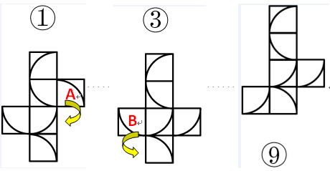
将图1中A面顺时针旋转90度之后就变成图3；将图3中B面逆时针旋转90度就变成了旋转180度的图6；因此136为一组。
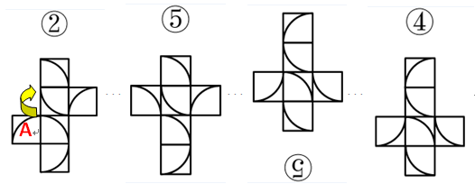
将图2的A面顺时针旋转90度就变成了图5，将图5整体旋转180度就变成了图4；因此245为一组。
因此本题选D。
【来源】 2019年下半年事业单位联考《职测》真题（C类）第50题,2019年下半年事业单位联考《职测》真题（E类）第50题

第51题
【知识点】 多定义
【答案】 D
【解析】 本题属于多定义，主要考查辨析型。
定义要件：①要求了解和理解周围事物的需要等；②指向学习任务本身（为了获得知识）。
A项：小红学习的原因是因为好胜心强，出于攀比心理才努力学习，不符合条件②。
B项：欢欢画画劲头更足了的原因是因为得到了妈妈的表扬，不符合条件②。
C项：小芳努力打工挣钱的原因是为了让弟弟妹妹读书，不符合条件①和②。
D项：小宇出于自身对天文学的兴趣而去天文馆，符合条件，当选。
因此本题选D。
【来源】 2019年下半年事业单位联考《职测》真题（A类）第56题,2019年下半年事业单位联考《职测》真题（C类）第51题,2019年下半年事业单位联考《职测》真题（D类）第46题,2019年10月27日江苏省淮安市事业单位招聘《职业能力倾向测试》真题（A类）第56题

第52题
【知识点】 单定义
【答案】 D
【解析】 本题属于单定义中的脉络型，主要考查“心理学”相关的效应定律。
耶克斯-多德森定律是指：在比较容易的任务中，工作效率随动机的提高而上升；而随着任务难度的增加，动机最佳水平有逐渐下降的趋势。
A项：题目越难感到越兴奋，未体现“工作效率与动机”之间的关系，不符合定义，排除。
B项：无论任务难易，小强的积极性都很高，未体现“效率”与随着“动机”的变化而改变，不符合定义，排除。
C项：连续学习12小时，效率明显降低，体现的是“学习时间与效率”之间的关系，未体现“工作效率与动机”之间的关系，不符合定义，排除。
D项：很想在奥赛中得奖体现的是小风的动机，很想得奖反而未发挥出正常水平体现了“任务难度增加时，动机最佳水平下降的趋势”，符合定义，当选。
因此本题选D。
【来源】 2019年下半年事业单位联考《职测》真题（A类）第61题,2019年下半年事业单位联考《职测》真题（C类）第52题

第53题
【知识点】 多定义
【答案】 B
【解析】 本题属于多定义，主要考查“辨析型”中选是的题目。
（1）相对评价：通过个体成绩与团体成绩的相互比较，区分个体在团体中的相对位置和名次；
（2）绝对评价：在被评价对象的集合之外，确定一个评价的客观标准，以评价对象是否达标。
A项：花花的外语成绩是“个体成绩”，全班平均分是“团体成绩”，是相对评价，不属于绝对评价，排除；
B项：大华的体育测试成绩全部达标，符合“标准是客观的，以评价对象是否达标”，属于绝对评价，当选；
C项：绘画水平有所提高，是相对于去年而所作比较，未体现“标准是客观的，以评价对象是否达标”，不属于绝对评价，排除；
D项：凯凯的其中考试成绩在学校排名，是“通过个体成绩与团体成绩的相互比较，区分个体在团体中的相对位置和名次”，是相对评价，不属于绝对评价，排除。
因此本题选B。
【来源】 2019年下半年事业单位联考《职测》真题（B类）第52题,2019年下半年事业单位联考《职测》真题（C类）第53题

第54题
【知识点】 单定义
【答案】 B
【解析】 本题属于单定义，主要考查状语型。
方式：采取多种能源互相补充。
A项：只说许多国家认识到依赖一两种主要能源的危险，没有提及具体措施，不符合定义；
B项：甲国政策是开发利用多种能源，体现了采取多种能源互相补充，符合定义；
C项：只体现石油一种能源，没有体现多种能源，不符合定义；
D项：禁止使用非再生能源，没有体现采取多种能源互相补充，不符合定义。
因此本题选B。
【来源】 2019年下半年事业单位联考《职测》真题（A类）第65题,2019年下半年事业单位联考《职测》真题（C类）第54题,2019年10月27日江苏省淮安市事业单位招聘《职业能力倾向测试》真题（A类）第65题

第55题
【知识点】 多定义
【答案】 B
【解析】 本题属于多定义主要考查辨析型。
定义要件：①人对自己能否进行某种行为的实施能力的推测或判断；②当人确信自己有能力进行某一活动，他就会自信地区进行那一活动。
A项：甲觉得上课注意听讲就会获得好成绩，是从行为推测的结果，属于结果期望。
B项：乙是先确信自己有能够听懂课程的能力，之后才认真听课，符合条件①、②，当选。
C项：丙确信凭自己的智力能考上名牌大学，但是却没有努力学习，不符合条件②。
D项：丁认为自己的努力不会有期望的回报，是对自己能力的否定，不符合条件②。
因此本题选B。
【来源】 2019年下半年事业单位联考《职测》真题（C类）第55题,2019年下半年事业单位联考《职测》真题（D类）第50题

第56题
【知识点】 映射类
【答案】 C
【解析】 本题属于映射类，主要考查“事物-主要特征”的对应关系。
天河二号计算机主要特征就是运算速度快。
A项：墨子号卫星是世界上首次实现量子通讯的卫星，主要特征是安全，排除；
B项：风云号卫星是我国的气象卫星，纬度并非其主要特征，排除；
C项：北斗导航系统主要特征是定位精度高，符合题意；
D项：月球探测仪是对月球进行探测的航天器，高度并非其主要特征，排除。
因此本题选C。
【来源】 2019年下半年事业单位联考《职测》真题（C类）第56题

第57题
【知识点】 映射类
【答案】 C
【解析】 本题属于映射类，主要考查对应关系。
沧海桑田比喻过了很长时间事实变化极大变化极快，手表是显示时间的工具，成语本义和手表都与时间相关。
A项：凿壁借光比喻家贫还刻苦读书的人，电灯是照明的工具，成语本义和电灯不相关，排除；
B项：一言九鼎比喻说的话作用很大，电子称是称重量的工具，成语本义和电子秤不相关，排除；
C项：遥不可及比喻距离非常遥远不可达到，卷尺是测量长度的单位，成语本义和卷尺在距离上相关，当选；
D项：一曝十寒比喻勤奋少，懈怠多；温度计是测量温度的单位，成语本义和温度计不相关。
因此本题选C。
【来源】 2019年下半年事业单位联考《职测》真题（A类）第74题,2019年下半年事业单位联考《职测》真题（B类）第60题,2019年下半年事业单位联考《职测》真题（C类）第57题,2019年下半年事业单位联考《职测》真题（D类）第52题,2019年下半年事业单位联考《职测》真题（E类）第60题,2019年10月27日江苏省淮安市事业单位招聘《职业能力倾向测试》真题（A类）第74题

第58题
【知识点】 集合类
【答案】 B
【解析】 本题属于集合类，主要考查组成关系。
开幕式和闭幕式均属于运动会，开幕式是开始的仪式，闭幕式的结束的仪式，最主要的是中间进行的比赛。
A项：上联和下联均属于春联，最主要的是上联和下联的内容，排除；
B项：封面和封底均属于书籍，封面是开始的部分，封底是结束的部分，最主要的是中间的书写内容，当选；
C项：正文、前言、后记均属于文字材料的组成部分，属于并列关系，排除；
D项：指针和表盘均属于手表，但指针和表盘不是开始和结束的部分，排除。
因此本题选B。
【来源】 2019年下半年事业单位联考《职测》真题（A类）第73题,2019年下半年事业单位联考《职测》真题（C类）第58题,2019年10月27日江苏省淮安市事业单位招聘《职业能力倾向测试》真题（A类）第73题

第59题
【知识点】 集合类
【答案】 A
【解析】 本题属于集合类，主要考查种属关系。
人类学属于社会科学，二者属于种属关系；家庭是人类学研究的对象，二者属于对应关系。
A项：法理学属于法学的一种，属于种属关系，制度是法理学研究的对象，属于对应关系，当选；
B项：文学与历史学均属于学科，属于并列关系，排除；
C项：生物化学是生物学与化学交叉形成的学科，与化学属于交叉关系，排除；
D项：物理学是自然科学的一种，但位置颠倒，排除。
因此本题选A。
【来源】 2019年下半年事业单位联考《职测》真题（B类）第64题,2019年下半年事业单位联考《职测》真题（C类）第59题,2019年下半年事业单位联考《职测》真题（D类）第54题

第60题
【知识点】 映射类
【答案】 A
【解析】 本题属于映射类，主要考查目的对应关系。
演讲能起到鼓舞和振奋的目的，属于目的对应关系。
A项：药水有杀菌和消毒的目的，当选；
B项：诗词有意境和寓意，属于属性对应关系，排除；
C项：音乐能给人带来触动的目的，但震撼不是目的，排除；
D项：纪律、规矩和法规为近义关系，排除。
因此本题选A。
【来源】 2019年下半年事业单位联考《职测》真题（A类）第70题,2019年下半年事业单位联考《职测》真题（B类）第63题,2019年下半年事业单位联考《职测》真题（C类）第60题,2019年下半年事业单位联考《职测》真题（D类）第56题,2019年10月27日江苏省淮安市事业单位招聘《职业能力倾向测试》真题（A类）第70题

第61题
【知识点】 集合类
【答案】 A
【解析】 本题属于集合类，主要考查种属关系。
“榫卯”是一种“木作”的手艺，属于种属关系。
A项：图案属于一种商标的标志，属于种属关系，当选；
B项：白酒需要经过蒸馏的步骤，属于对应关系，排除；
C项：瓶口和瓶盖是瓶子的组成部分，排除；
D项：日照并非一种阴晴天气，排除。
因此本题选A。
【来源】 2019年下半年事业单位联考《职测》真题（C类）第61题

第62题
【知识点】 映射类
【答案】 D
【解析】 本题属于复合类，主要考查并列关系和对应关系。
空调和电视都是电器，二者属于并列关系；
遥控器是可以遥控空调和电视运行的，属于对应关系。
A项：法官也是公民，二者并非并列关系，依据法律进行判罚，法律是约束公民的准则，与题干不一致，排除。
B项：手机和箱子不是并列关系，且手机有按钮，箱子不一定有按钮，与题干不一致，排除。
C项：行人和车辆不是并列关系，排除；
D项：电脑和电灯都是电器，二者属于并列关系；开关是控制电脑和电灯运行的，与题干关系一致，当选。
因此本题选D。
备注：本题若将C中行人和车辆均理解为交通的参与者，作为并列关系来处理，那么也可以根据D项和题干都是家用电器，并且遥控器和开关都是用来控制电器运行的，关系更为贴近来择优选择D项。
【来源】 2019年下半年事业单位联考《职测》真题（A类）第72题,2019年下半年事业单位联考《职测》真题（C类）第62题,2019年下半年事业单位联考《职测》真题（D类）第57题,2019年10月27日江苏省淮安市事业单位招聘《职业能力倾向测试》真题（A类）第72题

第63题
【知识点】 映射类
【答案】 D
【解析】 本题属于映射类，主要考查对应关系。
考场是举办考试的场所，考官参与到考试中。
A项：会场是举办会议的场所，但会员不一定参与到会议中，排除；
B项：监狱是关押犯人的场所，狱警监督犯人，为主宾关系，排除；
C项：酒店是喝酒的场所，但喝酒是一个动作，排除；
D项：讲堂是举办讲座的地方，讲师参与到讲座中，当选。
因此本题选D。
【来源】 2019年下半年事业单位联考《职测》真题（A类）第66题,2019年下半年事业单位联考《职测》真题（B类）第62题,2019年下半年事业单位联考《职测》真题（C类）第63题,2019年下半年事业单位联考《职测》真题（D类）第58题,2019年10月27日江苏省淮安市事业单位招聘《职业能力倾向测试》真题（A类）第66题

第64题
【知识点】 集合类
【答案】 B
【解析】 本题属于复合类，主要考查组成关系和种属关系。
钻石是钻戒的组成部分，二者为组成关系；钻戒是一种首饰，二者为种属关系。
A项：邮票不是信封的组成部分，而是和信封搭配使用的，排除；
B项：炸药是炸弹的组成部分，炸弹是一种武器，当选；
C项：股东持有企业的股份，二者为对应关系，排除；
D项：茶水不是茶杯的组成部分，排除。
因此本题选B。
【来源】 2019年下半年事业单位联考《职测》真题（A类）第71题,2019年下半年事业单位联考《职测》真题（C类）第64题,2019年下半年事业单位联考《职测》真题（E类）第64题,2019年10月27日江苏省淮安市事业单位招聘《职业能力倾向测试》真题（A类）第71题

第65题
【知识点】 语义类
【答案】 A
【解析】 本题属于语义类，主要考查反义关系。
A项：艰苦和养尊处优是反义词，富裕和穷困潦倒是反义词，当选；
B项：卧薪尝胆比喻忍辱负重，与艰苦无关，排除；
C项：夙兴夜寐比喻起早晚睡，非常勤奋，与艰苦无关，排除；
D项：风餐露宿与艰苦是近义词，但落魄存在失意不得志的情况不一定是穷困潦倒，排除。
因此本题选A。
【来源】 2019年下半年事业单位联考《职测》真题（A类）第75题,2019年下半年事业单位联考《职测》真题（B类）第65题,2019年下半年事业单位联考《职测》真题（C类）第65题,2019年下半年事业单位联考《职测》真题（D类）第60题

第66题
【知识点】 论证类
【答案】 D
【解析】 本题属于论证类，主要考查演绎论证。
已知前提：转基因植物的基因具有植物属性，将其转入动物细胞内不会有任何活性，
已知结论：食用转基因植物是不会发生基因突变的。
默认假设：“活性”与“基因突变”相关。
A项：支持前提。属于对“若不将其转变为动物属性的基因”的重复表达，排除；
B项：支持前提。属于对“转基因植物的基因注入动物细胞内不会有活性”的重复表达，排除；
C项：支持前提。属于对“即使特意将其转入动物细胞内”的补充说明，也就是这种假象都不存在，排除；
D项：肯定假设。通过设立前提表明食用没有活性的基因不会发生基因突变，以此证明食用转基因植物不会发生基因突变，属于必要假设。
因此本题选D。
【来源】 2019年下半年事业单位联考《职测》真题（A类）第80题,2019年下半年事业单位联考《职测》真题（B类）第70题,2019年下半年事业单位联考《职测》真题（C类）第66题,2019年下半年事业单位联考《职测》真题（D类）第69题,2019年下半年事业单位联考《职测》真题（E类）第68题,2019年10月27日江苏省淮安市事业单位招聘《职业能力倾向测试》真题（A类）第80题

第67题
【知识点】 论证类
【答案】 C
【解析】 本题属于论证类，主要考查举例归纳论证。
论点：容错机制、宽松的考核评价机制是每个科研工作者梦寐以求的理想科研环境，应该提供给本身正处于创新能力高峰期的青年科学家，而不是已取得较高学术成就的院士。
论据：近年来，很多地方实施了院士引进计划，并针对院士建立了容错机制，让其潜心研发而无后顾之忧。
A项：院士的头衔可以帮助拿到更多的科研项目，与论点无关，排除；
B项：青年科学团队不能拿下重大科研项目，与论点无关，排除；
C项，科研容错机制能让青年科学家卸下包袱，大胆投入到科技创新的实践中。说明容错机制应该提供给本身正处于创新能力高峰期的青年科学家，增加新论据，当选；
D项，不能确定若资源集中在青年科学家身上能否创造出更多的科研成果，无关选项，排除。
因此本题选C。
【来源】 2019年下半年事业单位联考《职测》真题（A类）第79题,2019年下半年事业单位联考《职测》真题（B类）第68题,2019年下半年事业单位联考《职测》真题（C类）第67题,2019年下半年事业单位联考《职测》真题（D类）第67题,2019年下半年事业单位联考《职测》真题（E类）第74题,2019年10月27日江苏省淮安市事业单位招聘《职业能力倾向测试》真题（A类）第79题

第68题
【知识点】 翻译推理
【答案】 A
【解析】 本题属于翻译推理。
翻译题干：
（1）小孙是老师→小胡不是画家；
（2）小钱是老师或小孙是老师；
（3）小胡不是画家→小杜不是司机（等价于小杜是司机→小胡是画家）；
（4）小杨是水手→小杜是司机。
要想得到“小钱是老师”，只有（2）出现小钱，一定要利用该条件；
需要由（2）小孙不是老师→小钱是老师；
需要由条件（1）小胡是画家→小孙不是老师；
需要由条件（3）小杜是司机→小胡是画家；
需要由条件（4）小杨是水手→小杜是司机。
因此本题选A。
【来源】 2019年下半年事业单位联考《职测》真题（A类）第76题,2019年下半年事业单位联考《职测》真题（B类）第75题,2019年下半年事业单位联考《职测》真题（C类）第68题,2019年下半年事业单位联考《职测》真题（D类）第66题

第69题
【知识点】 论证类
【答案】 B
【解析】 本题属于论证类，主要考查演绎论证。
论点：适量献血有助于预防冠心病，预防衰老。
论据：献过血的人患冠心病的比例比未献过血的少10％，定期适量地献血可以降低血液粘稠度，促进血液循环。
A项：人体内的铁元素比例和患冠心病风险的关系，和论点无关，排除；
B项：血液浓稠会导致氧化加快，会老化生病，即血液浓稠会衰老，加强论据血液粘稠度和老化生病之间的联系，加强项，搭桥加强，当选；
C项：口服药物预防衰老，和论点适量献血预防冠心病无关，排除；
D项：献血越多越刺激造血功能，但不清楚是否可以防冠心病防衰老，属于诠释未遂，排除。
因此本题选B。
【来源】 2019年下半年事业单位联考《职测》真题（A类）第83题,2019年下半年事业单位联考《职测》真题（B类）第72题,2019年下半年事业单位联考《职测》真题（C类）第69题,2019年下半年事业单位联考《职测》真题（D类）第62题,2019年下半年事业单位联考《职测》真题（E类）第66题

第70题
【知识点】 论证类
【答案】 C
【解析】 本题属于论证类，主要考查演绎论证。
论点：红茶是抗氧化效果最好的茶。
论据：红茶引起的经络体表电位影响最大，作用时间最长，这可能与茶汤颗粒最小有关系。
A项：人体经络的体表电位测试受个体影响差异大，说明实验有误差，所得结论不准确，削弱论点，排除。
B项：打嗝效应茶奉为上等茶，和论点无关，排除。
C项：茶汤的抗氧化性强弱取决于其颗粒大小，建立论据和论点的联系能够加强。
D项：体外实验的分析结果在临床医学上不能确定，属于不明确项，排除。
因此本题选C。
【来源】 2019年下半年事业单位联考《职测》真题（A类）第85题,2019年下半年事业单位联考《职测》真题（B类）第71题,2019年下半年事业单位联考《职测》真题（C类）第70题,2019年下半年事业单位联考《职测》真题（D类）第65题,2019年下半年事业单位联考《职测》真题（E类）第67题,2019年10月27日江苏省淮安市事业单位招聘《职业能力倾向测试》真题（A类）第85题

第71题
【知识点】 论证类
【答案】 C
【解析】 本题属于论证类，主要考查对比归纳论证。
论点：厌学的学生成绩会持续下降。
论据：厌学情绪会导致旷课，逃学等现象，对教师和家长也会产生逆反心理和抵触情绪。
A项：低龄学生有厌学情绪，强调低龄学生有厌学情绪，有一定加强的程度，排除。
B项：强调逃学和厌学之间的关系，属于无关选项，排除。
C项：不是厌学导致成绩下降是因为课程难度导致成绩下降，他因削弱，当选。
D项：强调的是厌学的表现形式，跟论点无关，排除。
因此本题选C。
【来源】 2019年下半年事业单位联考《职测》真题（A类）第77题,2019年下半年事业单位联考《职测》真题（C类）第71题,2019年下半年事业单位联考《职测》真题（D类）第61题,2019年下半年事业单位联考《职测》真题（E类）第72题,2019年10月27日江苏省淮安市事业单位招聘《职业能力倾向测试》真题（A类）第77题

第72题
【知识点】 论证类
【答案】 B
【解析】 本题属于论证类，主要考查对比归纳论证。
论点：听莫扎特的音乐可以有效提高人们在智力测试中的得分。
论据：研究者招募了一批学生并分成三组，要求每人完成智力测试，但在测试前有10分钟的准备时间；这期间，第一组听了莫扎特的乐曲，第二组听了普通流行音乐，第三组没有听任何音乐。之后让受试者答题，结果显示：第一组受试者得分明显比后两组要高。
A项：一组人员喜好，与论点无关，排除；
B项，一组和二组三组实验人员在智力方面有差别，实验过程不严谨，所得到的实验结论不可靠，能够削弱；
C项，紧张不一定影响答题得分，属于不明确选项；
D项，强调的是能不能反应受试者的智力情况，而我们的实验结果是提高答题得分，即使题目不能全面反应受试者的智力情况，但是只要能提高得分也能说明情况，排除。
因此本题选B。
【来源】 2019年下半年事业单位联考《职测》真题（A类）第78题,2019年下半年事业单位联考《职测》真题（B类）第69题,2019年下半年事业单位联考《职测》真题（C类）第72题,2019年下半年事业单位联考《职测》真题（D类）第64题,2019年下半年事业单位联考《职测》真题（E类）第73题,2019年10月27日江苏省淮安市事业单位招聘《职业能力倾向测试》真题（A类）第78题

第73题
【知识点】 论证类
【答案】 A
【解析】 本题属于论证类，主要考查演绎论证。
论点：“科技”只剩下实用主义的“技术”了。
论据：科学与技术合在一起实用，将理想主义和探究精神剥离。
A项：无法剥离，直接否定论据，当选；
B项：只提到探究精神，未涉及理想主义，削弱力度没有否定论点强，排除；
C项：关键词为科学，而论题为科技，无关项，排除；
D项：科技追求实用性，与论点一致，属于加强项，排除。
因此本题选A。
【来源】 2019年下半年事业单位联考《职测》真题（A类）第81题,2019年下半年事业单位联考《职测》真题（B类）第74题,2019年下半年事业单位联考《职测》真题（C类）第73题,2019年下半年事业单位联考《职测》真题（D类）第68题,2019年下半年事业单位联考《职测》真题（E类）第75题,2019年10月27日江苏省淮安市事业单位招聘《职业能力倾向测试》真题（A类）第81题

第74题
【知识点】 论证类
【答案】 A
【解析】 本题属于论证类，主要考查对比归纳论证。
论点：人类在摄入肉食时进化出的免疫机制延长了人类的寿命。
论据：人类的祖先开始更多的摄入肉食后，他们就渐渐进化出了对抗肉食中病菌的免疫机制。
A项：人类因食物更丰富而使自己寿命更长而非免疫机制，另有他因削弱；
B项：有些素食主义者不吃肉也长寿，属于形成对比论证削弱，但有些的削弱力度不够，排除；
C项：其他灵长类动物摄入肉食，是否长寿不清楚，属于无关选项，排除；
D项：灵长类免疫机制，与是否延长寿命无关，排除。
因此本题选A。
【来源】 2019年下半年事业单位联考《职测》真题（A类）第84题,2019年下半年事业单位联考《职测》真题（B类）第73题,2019年下半年事业单位联考《职测》真题（C类）第74题,2019年下半年事业单位联考《职测》真题（D类）第63题,2019年下半年事业单位联考《职测》真题（E类）第69题,2019年10月27日江苏省淮安市事业单位招聘《职业能力倾向测试》真题（A类）第84题

第75题
【知识点】 论证类
【答案】 C
【解析】 本题属于论证类，主要考查演绎论证。
论点：他认为黑熊与人类关系很近。
论据：黑熊与人类的基因更相似；黑熊在日常行为中会表现出一种人类才会有的“利他主义”，黑熊为了群体的更大利益会好好照顾同类。
A项：并非只有人类才有利他主义，否定论据中的“人类才会有的利他主义”，能够削弱。
B项：出于本能照顾同类，但不清楚本能是否具有利他主义，排除；
C项：黑熊照顾同类并非为了群体利益，否定论据中的“为了群体利益”，能够削弱，保留。
D项：有利他主义的不仅仅是黑熊和题干伦点无关，排除。
比较A、C项，C项否定利他主义比A项否定只有人类具有利他主义更强。
因此本题选C。
【来源】 2019年下半年事业单位联考《职测》真题（B类）第67题,2019年下半年事业单位联考《职测》真题（C类）第75题,2019年下半年事业单位联考《职测》真题（D类）第70题,2019年下半年事业单位联考《职测》真题（E类）第70题

第76题
【知识点】 溶液混合
【答案】 D
【解析】 本题为溶液问题。
根据题目的意思z千克溶液加入后，两瓶浓度相同，根据溶液公式浓度=溶质/溶液；所以得[a%(x-z）+b%z]/x=[b%(y-z）+a%z]/y，化简得z=xy/x+y。
因此本题选D。
【来源】 2019年下半年事业单位联考《职测》真题（C类）第76题

第77题
【知识点】 基本方程（组）
【答案】 B
【解析】 本题为基本方程。
设中型卡车有x辆，则小型卡车有6x辆，根据大型卡车的数量＝总-中型卡车-小型卡车，大型卡车数量=n-x-6x=n-7x...①，根据总最大载货量为20吨列方程：36（n-7x）+30x+16×6x=20n，解得n=63x/8，那么中型卡车数量是大型卡车数量的：x/(63x/8-7x)=8/7≈1.14，介于1—1.5倍之间。
因此本题选B。
【来源】 2019年下半年事业单位联考《职测》真题（B类）第77题,2019年下半年事业单位联考《职测》真题（C类）第77题,2019年下半年事业单位联考《职测》真题（D类）第75题

第78题
【知识点】 二集合容斥
【答案】 D
【解析】 本题为容斥问题。
方法一：设只赞成A方案的员工有a人，只赞成B方案的员工有b人，A、B方案都赞成的员工有c人，A、B方案都不赞成的员工有d人，已知赞成A方案的员工中（a,c区域）同样赞成B方案（c区域）的人占25%，即：25%（a+c）=c整理a=3c...①，已知反对B方案的员工中（a,d区域）同样反对A方案（d区域）的人占1/3，即1/3（a+d）=d，整理a=2d...②，根据总人数为86列方程：a+b+c+d=86...③，此题问赞成A方案（a,c区域）的人比赞成B方案（b,c区域）的人多多少人，即：(a+c)-(b+c)=a-b，设a-b=x...④，把①,②,④式代入③式：a+(a-x)+a/3+a/2=86，整理：17a/6-x=86，即a/(86+x)=6/17，则86+x为17的倍数，代入选项只有D符合题意，即86+33=119，是17的7倍，因此本题选D。
方法二：已知赞成A方案的员工中，同样赞成B方案的人占25%，设赞成A为4x（a,c区域），则A、B都赞成为4x×25%=x（c区域），只赞成A方案为4x-x=3x（a区域），已知反对B方案的员工中（a,d区域）同样反对A方案（d区域）的人占1/3，即1/3（a+d）=d，整理a=2d，则d=3x/2=1.5x，已知赞成B（b,c区域）同样赞成A（c区域）多于一半，即c＞1/2（b+c），整理b＜c，即b＜x，总为a+b+c+d=3x+b+x+1.5x=5.5x+b，因为b＜x，则总的范围是5.5x~6.5x，由题知86/5.5=15.63；86/6.5=13.2；因此在13.2~15.63之间只有14，15两个整数，由于1.5x=1.5×15不是整数。所以排除15，x只能是14，这样只赞成A一共有3x=3×14=42，只赞成B是86-5.5x=86-77=9，所以赞成A比赞成B多42-9=33。
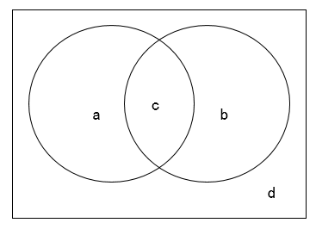因此本题选D。
【来源】 2019年下半年事业单位联考《职测》真题（C类）第78题

第79题
【知识点】 二集合容斥
【答案】 A
【解析】 本题为容斥问题。
已知两门均合格的职工人数不多于1门合格、1门不合格的职工人数，不少于2门均不合格的职工人数。即：都不合格的≤都合格的≤只合格1门。根据二集合容斥原理：x＋y－都合格的=n－都不合格的，x＋y=n－都不合格的＋都合格的。
若要x＋y最大，则都不合格的最少为0，都合格的最多，因为都合格的≤只合格1门，则都合格最多为与只合格1门的相等，又因为x＋y=只合格1门＋2都合格的，当都合格的＝只合格1门时，都合格的=（x＋y）/3，代入x＋y=n－都不合格的＋都合格的，则x+y=n-0+（x＋y）/3，可得x＋y最大为3n/2。
若要x＋y最小，则都不合格的最多，都合格的最少，因为都不合格的≤都合格的，则都合格最小时，即：都不合格的=都合格的，此时x＋y=n，则最大和最小的差值为3n/2-n=n/2。因此本题选A。
【来源】 2019年下半年事业单位联考《职测》真题（C类）第79题

第80题
【知识点】 立体几何
【答案】 B
【解析】 本题为几何问题。
问该多面体的表面积最大，则让小正方体尽可能多。
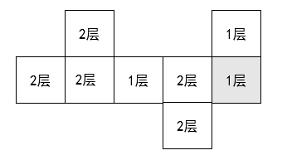
该多面体的情况如上图，计算表面积时，顶面和底面相同，各有8个小正方形，上侧面有8个小正方形，下侧面有8个小正方形，左侧面有8个小正方形，右侧面有8个小正方形，每个小正方形的边长为1，面积为1，所以总面积为8+8+8+8+8+8=48，因此本题选B。
注意：左侧面如图红色，右侧面绿色。
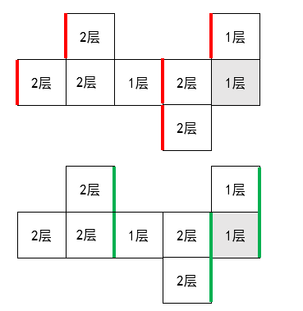
【来源】 2019年下半年事业单位联考《职测》真题（C类）第80题,2019年下半年事业单位联考《职测》真题（D类）第71题

第81题
【知识点】 策略制定
【答案】 B
【解析】 本题为策略制定。
东面边墙为x米，面积为100平方米，则邻边长度为100/x米，总费用为1面围墙改造费用加上3面边墙的新砌费用，所以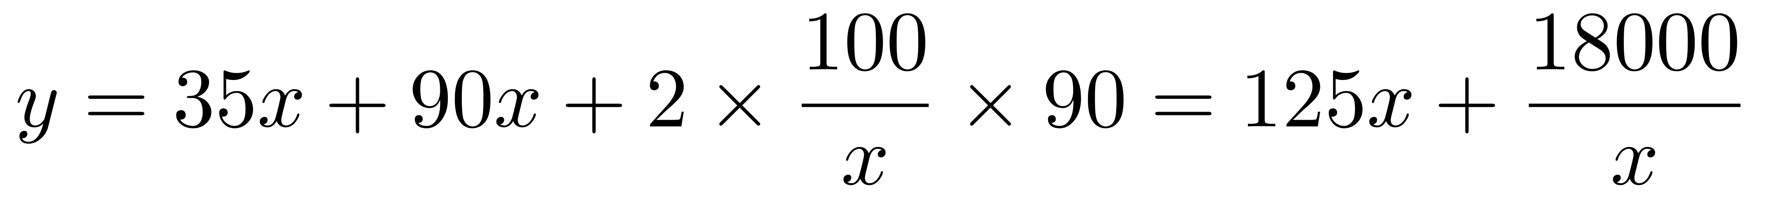元。
因此本题选B。
【来源】 2019年下半年事业单位联考《职测》真题（C类）第81题

第82题
【知识点】 策略制定
【答案】 A
【解析】 本题为策略制定。
由上题，我们知道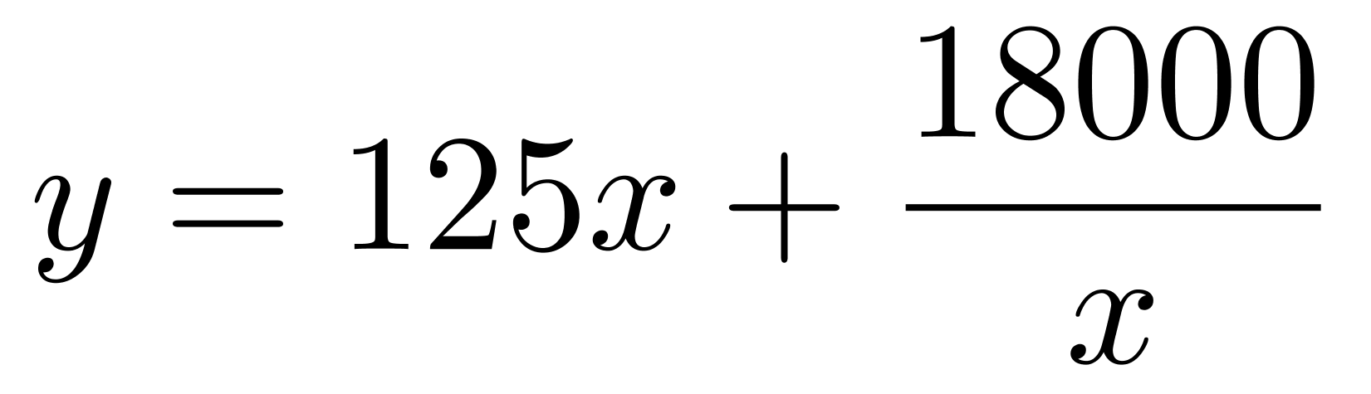元，求费用最少，即求y的最小值。
根据均值不等式，我们得到：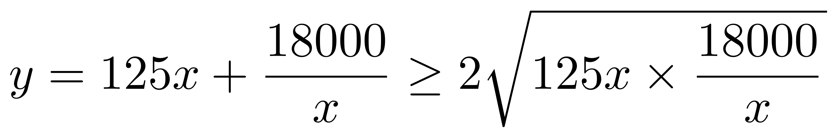，即y≥3000，当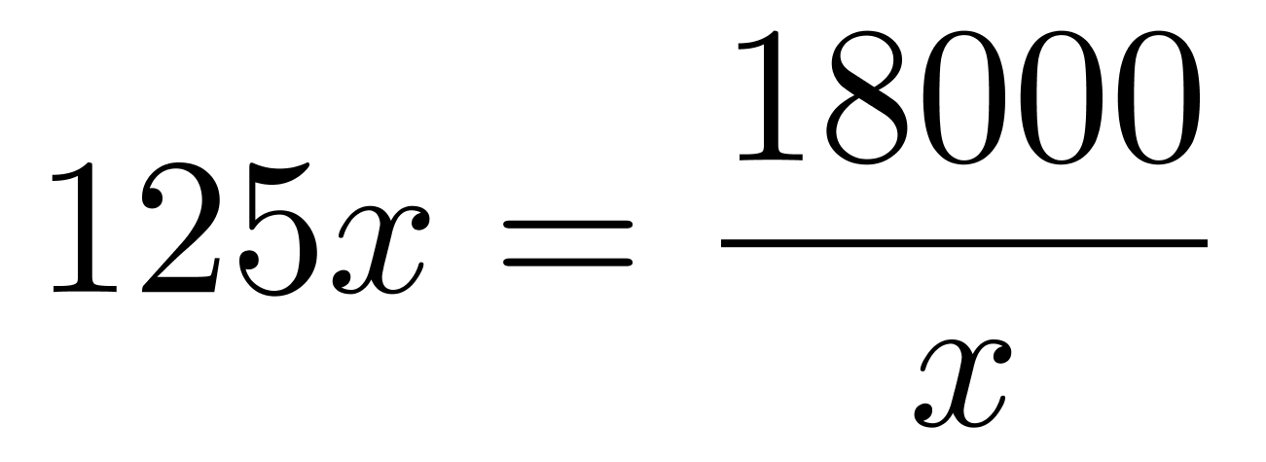，即x=12时y取最小值，符合花坛东侧边墙长度为整数米的要求。
因此本题选A。
【来源】 2019年下半年事业单位联考《职测》真题（C类）第82题

第83题
【知识点】 策略制定
【答案】 D
【解析】 本题为策略制定。
销售额为10000元时，利润为20%×10000=2000 元，销售房产10000平方米，根据利润率每降低一个百分点，销售量可增加4个百分点，可得降低100元，销量增加400平方米，当降低x个百分点时，利润为2000-100x，销售房产10000+400x平方米，可得利润y=（2000-100x）×（10000+400x），整理得y=40000×（500-5x－x²）。
因此本题选D。
【来源】 2019年下半年事业单位联考《职测》真题（C类）第83题

第84题
【知识点】 策略制定
【答案】 B
【解析】 本题为策略制定。
根据83题可得，40000×（500－5x－x²）=2000×0.9×10000，解得x=5。
因此本题选B。
【来源】 2019年下半年事业单位联考《职测》真题（C类）第84题

第85题
【知识点】 策略制定
【答案】 C
【解析】 本题为策略制定。
解法一：设生产了x个大型产品，y个中型产品，则由题意有6x+4y≤180，8x+2y≤164。在直角坐标系中画图如下：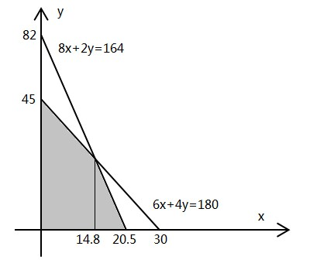 最大收益即使900x+450y最大。900x+450y=450（2x+y），可知z=2x+y最大时有最大收益，这条直线的最大值取在两条直线的交点处，即x=14.8，取整为14。
因此本题选C。
解法二：采用代入排除法。代入A选项，若大型产品4个，则花费木料24个单位，竹料32个单位，剩余木料156个单位、竹料132个单位，最多再做中型产品156÷4=39个，收益为4×900+39×450=21150（元）。
代入B选项，若大型产品10个，则花费木料60个单位，竹料80个单位，剩余木料120个单位、竹料84个单位，最多再做中型产品120÷4=30个，收益为10×900+30×450=22500（元）。
代入C选项，若大型产品14个，则花费木料84个单位，竹料112个单位，剩余木料96个单位、竹料52个单位，最多再做中型产品96÷4=24个，收益为14×900+24×450=23400（元）。
代入D选项，若大型产品20个，则花费木料120个单位，竹料160个单位，剩余木料60个单位、竹料4个单位，最多再做中型产品4÷2=2个，收益为20×900+2×450=18900（元）。
因此本题选C。
【来源】 2019年下半年事业单位联考《职测》真题（C类）第85题

第86题
【知识点】 现期平均数
【答案】 C
【解析】 本题为现期平均数计算问题。
定位文字材料第二段可知，“截至2018年12月末，我国网民视频用户规模达7.25亿，定位表格数据可知，2018年网络视频内容行业创造的规模为1871.3亿元，则网络视频用户人均创造市场规模=总规模/总用户数=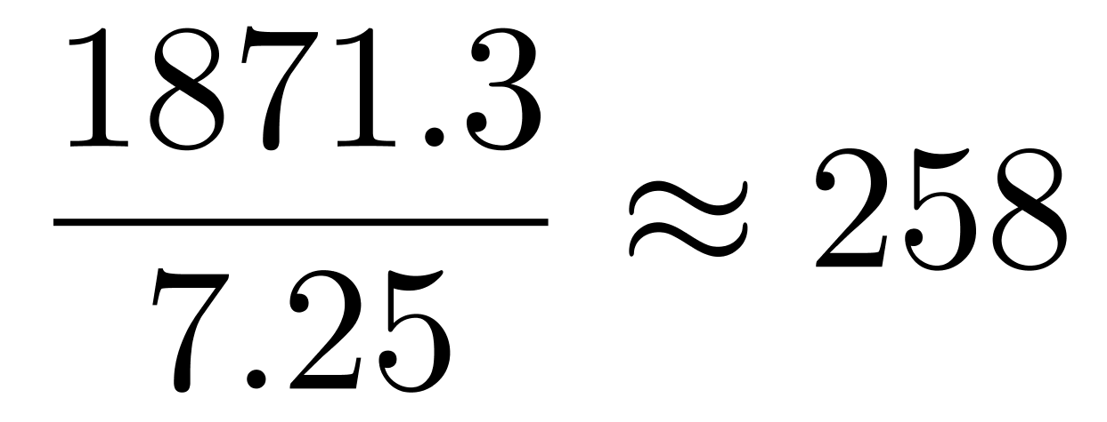元 。
因此，选择C选项。
【来源】 2019年下半年事业单位联考《职测》真题（B类）第86题,2019年下半年事业单位联考《职测》真题（C类）第86题

第87题
【知识点】 基础增长率
【答案】 B
【解析】 本题为基础增长率计算问题。
定位文字材料第一段可知，“截至2018年6月末，我国网民视频用户规模达6.09亿，较上年末增加3014万人，占网民整体规模的76%，用户规模增长率较整体网民增速高1.4%。
”根据公式增长率=增长量/(现期值-增长量)可知2018年6月末较2017年底国网民视频用户规模的增长率为3014/(60900-3014)=3014/57886≈5.2%，根据“用户规模增长率较整体网民增速高1.4%”可知网民整体规模增速为5.2%－1.4%=3.8%。与B选项最接近，因此本题选B。
【来源】 2019年下半年事业单位联考《职测》真题（B类）第87题,2019年下半年事业单位联考《职测》真题（C类）第87题

第88题
【知识点】 比重大小比较
【答案】 C
【解析】 本题为比重大小比较问题。
表格材料中2016—2018年，网络直播市场规模占我国网络视频内容行业市场规模的比重分别为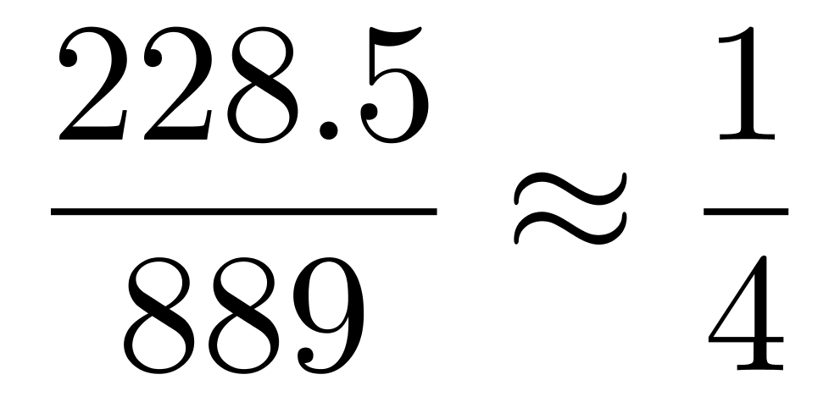，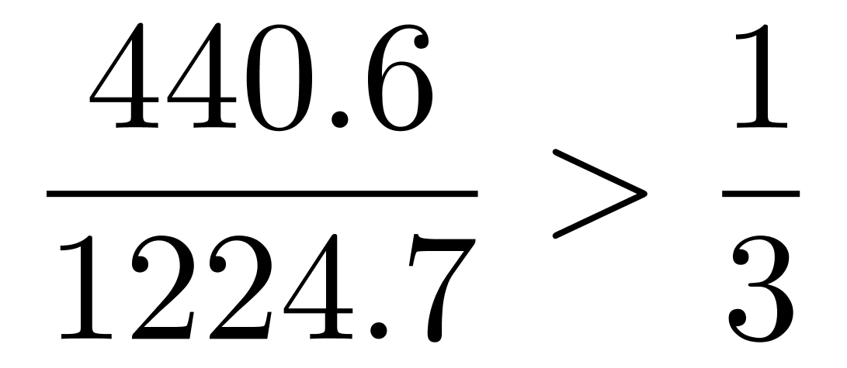，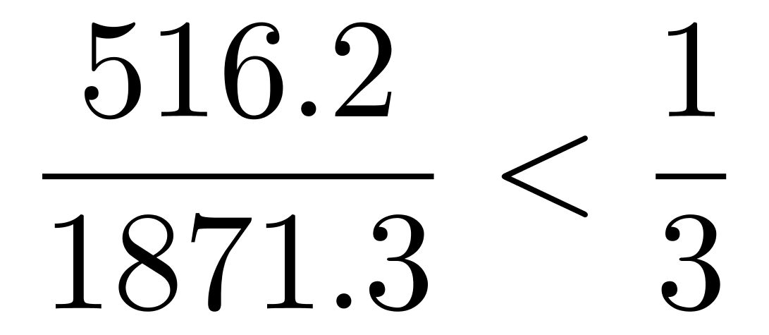，很明显，先升后降。
因此本题选C。
【来源】 2019年下半年事业单位联考《职测》真题（B类）第88题,2019年下半年事业单位联考《职测》真题（C类）第88题

第89题
【知识点】 综合分析
【答案】 B
【解析】 本题为综合分析问题。
A选项，贡献率=部分增长量÷整体增长量，定位文字材料第二段可知，“同比增加一小时，其中短视频……增加20分钟”，则短视频贡献率为20min÷60min=33.3%，超过3成，正确；
B选项，定位柱状图可知，短视频用户规模为6.48亿，定位文字材料第二段可知“截至2018年12月末，我国网民视频用户规模达7.25亿”，则其占比=短视频用户规模/总规模=6.48÷7.25，首位商8，即占比为8成多，不到九成，错误；
C选项，定位柱状图可知，短视频用户规模为6.48亿，网络直播用户数为3.79亿，则二者之比为6.48/3.79≈1.7倍，即1.5倍以上，正确；
D选项，定位表格数据可知，2018年短视频市场规模为467.1亿元，2017年为55.3亿元，467.1÷55.3≈8，翻三番是八倍，正确；
因此本题选B。

【来源】 2019年下半年事业单位联考《职测》真题（B类）第89题,2019年下半年事业单位联考《职测》真题（C类）第89题

第90题
【知识点】 综合分析
【答案】 A
【解析】 本题为综合分析问题。
①材料文字材料第二段可知“短视频使用时长占网民总上网时长的11.4%”，11.4%＞10%，则上网10分钟，肯定超过10%，即超过1分钟是在刷短视频，正确；
②定位表格材料最后一行数据可知，2014-2018年我国网络视频用户付费比例分别为11.7%、17%、35.5%、42.9%、53.1%，仔细观察数据可知，只有17%到35.5%（2016年）实现了翻番，即2016年增长率最高，正确；
③定位文字材料第二段可知，“2018年我国新网民对短视频、综合视频、网络直播和网络音频的使用率分别为53.2%、43.9%、34.6%和12.8%”。可见用短视频使用率比网络直播高53.2%－34.6%=19.4%＞15%，正确；
因此本题选A。
【来源】 2019年下半年事业单位联考《职测》真题（B类）第90题,2019年下半年事业单位联考《职测》真题（C类）第90题

第91题
【知识点】 现期倍数
【答案】 D
【解析】 本题为现期倍数计算问题。
定位图，简单计算可知2013年进口和出口差距是2.70－0.45=2.25万亿元，同理，2014年为3.57-0.63=2.94万亿元，2015年为4.5-0.9=3.6万亿元，2016年为5.5-1.2=4.30万亿元，2017年为6.3-1.76=4.54万亿元，2018年为7.1-1.9=5.2万亿元。可见2013年差距最小，2018年差距最大。后者是前者的5.2÷2.25=2.3倍。因此本题选D。

【来源】 2019年下半年事业单位联考《职测》真题（A类）第96题,2019年下半年事业单位联考《职测》真题（C类）第91题,2019年下半年事业单位联考《职测》真题（D类）第81题

第92题
【知识点】 基础增长率
【答案】 B
【解析】 本题为基础增长率计算问题。
因为B2C电商交易规模=总出口规模×（1-出口跨境电商交易规模中B2B业务占比）。定位图1折线和出口规模数据可知，2017年B2C电商交易规模=6.3×（1-81%）≈1.2万亿元。同理2018年B2C电商交易规模=7.1×（1-80.3%）≈1.4万亿元。根据公式增长率=(现期值-基期值)/基期值可知出口跨境B2C电商交易规模增长率为为(1.4-1.2)/1.2=0.2/1.2=16.7%，与B选项最接近，因此本题选B。
【来源】 2019年下半年事业单位联考《职测》真题（A类）第97题,2019年下半年事业单位联考《职测》真题（C类）第92题,2019年下半年事业单位联考《职测》真题（D类）第82题

第93题
【知识点】 增长率大小比较
【答案】 A
【解析】 本题为增长率大小比较问题。
定位图1出口规模数据，根据公式增长率=(现期值-基期值)/基期值可知，2014年增速为
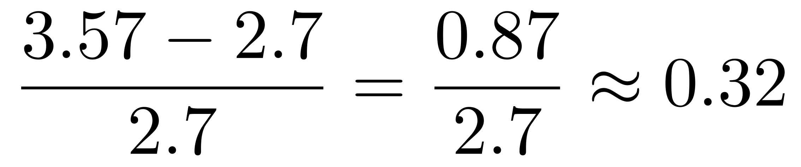，2015年增速为(4.5-3.57)/3.57=0.93/3.57≈25%，2016年增速为(5.5-4.5)/4.5=1/4.5≈22%，2017年增速为(6.3-5.5)/5.5=0.8/5.5≈13%。可见2014年增速最大。因此本题选A。
【来源】 2019年下半年事业单位联考《职测》真题（A类）第98题,2019年下半年事业单位联考《职测》真题（C类）第93题,2019年下半年事业单位联考《职测》真题（D类）第83题

第94题
【知识点】 现期量计算
【答案】 B
【解析】 本题为现期量计算问题。
定位图1可知，2018年进出口总额=7.1+1.9=9万亿元，2017年进出口总额=6.3+1.76=8.06万亿元，根据公式增长率=(现期值-基期值)/基期值可知，可知2018年进出口总额增长率为(9-8.06)/8.06=0.94/8.06≈11.7%，若2019年保持同样增长率，则2019年进出口总额为 9×（1+11.7%）≈10.08万亿元，2020年为10.08×（1+11.7%）>11万亿元。即在2020年首次超过11万亿元，因此本题选B。
【来源】 2019年下半年事业单位联考《职测》真题（A类）第99题,2019年下半年事业单位联考《职测》真题（C类）第94题,2019年下半年事业单位联考《职测》真题（D类）第84题

第95题
【知识点】 综合分析
【答案】 B
【解析】 本题为综合分析问题。
A选项，定位表格数据可知，2018年江浙沪地区占比为17.2%+12.8%+8.3%=38.35%＞33.3%，即比重超过了1/3，正确；
B选项，定位柱状图数据可知2013年、2018年我国进口跨境电商交易规模分别为0.45、1.9万亿元，根据公式年均增长量=(末期值-初期値)/时间间隔可知，2013年到2018年我国进口跨境电商交易规模的年均增量为(1.9-0.45)/5=1.45/5=0.29<0.3万亿元，并非超过，错误；
C选项，定位上图折线数据，可见B2B业务占比从13年开始，逐年下降，则B2C的占比逐提升，正确；
D选项，定位表格数据可知，2018年我国的出口跨境电商交易规模中，英国占比为8.4%，巴西占比为5.6%，根据柱状图可知，2018年我国总出口规模为7.1万亿元，根据公式部分值=整体值×比重可知，英国比巴西多7.1× （8.4%-5.6%）=7.1×2.8%=0.1988万亿元=1988亿元≈2千亿元，正确。
因此本题选B。
【来源】 2019年下半年事业单位联考《职测》真题（A类）第100题,2019年下半年事业单位联考《职测》真题（C类）第95题,2019年下半年事业单位联考《职测》真题（D类）第85题

第96题
【知识点】 科学推理
【答案】 B
【解析】 本题考查科学推理物理类。
纸条在旋转时会产生离心力，当离心力达到一定程度时会导致物体的形变，球体中心部分离心力最大，两端离心力最小，因此导致球体中间部分略为鼓起，两端部分变得稍扁。
因此本题选B。
【来源】 2019年下半年事业单位联考《职测》真题（C类）第96题

第97题
【知识点】 科学推理
【答案】 D
【解析】 本题考查科学推理物理类。
地球是一个高速自转的球体，在自转时会产生离心力。旋转物体离心力的大小与旋转半径成正比，距离转动轴越近，离心力越小；距离转动轴越远，离心力越大。地球赤道部分离自转轴最远，所以离心力最大，而两极部分离自转轴最近，所以离心力最小。因此，在地球自转离心力的作用下，地球的赤道部分就会稍微凸出一些，两极部分就会稍微向内收缩一点。因此，地球的赤道半径就会大于极半径。该猜想与题干实验原理一致。
因此本题选D。
【来源】 2019年下半年事业单位联考《职测》真题（C类）第97题

第98题
【知识点】
【答案】 D
【解析】 本题考查生物学。
渗透作用实验原理，两种不同浓度的溶液隔以半透膜（细胞膜），水分子或其它溶剂分子从低浓度的溶液通过半透膜进入高浓度溶液中的现象。或水分子从水势高的一方通过半透膜向水势低的一方移动的现象。渗透现象发生的条件有两个：一、有半透膜；二、半透膜两侧有物质的量浓度差。本题实验，实验组和对照组均有半透膜，影响渗透的重要因素为细胞内外溶液浓度的差异。
因此本题选D。
【来源】 2019年下半年事业单位联考《职测》真题（C类）第98题

第99题
【知识点】
【答案】 B
【解析】 本题考查生物学。
探求因果联系所运用的推理模式是求异法。求异法是指如果被研究现象出现的场合与被研究现象不出现的场合中，其先行情况中，只有一个情况是不同的，其他的情况完全相同。同时，两场合中这个唯一不同的情况，在被研究现象出现的场合中是存在的，在被研究现象不出现的场合中是不存在的，那么，这个唯一不同的情况很可能与被研究现象之间具有因果联系。
本实验，只有小碗里的盐有不同，其他情况完全相同，出现两种不同结果，故采用了求异法。
B选项，只有有G和无G的区别，导致不同现象（有a和无a），符合题意。
因此本题选B。
【来源】 2019年下半年事业单位联考《职测》真题（C类）第99题

第100题
【知识点】
【答案】 C
【解析】 本题考查生物学。
本实验体现了渗透作用原理。
A项，爆花锅爆出爆米花原理为温度与压力的共同作用，与本实验不符，排除A。
B项，焉了的小草浇水后挺拔，说明细胞具有失水作用也有吸水作用，失水后复水能够恢复到原来生理状态，没有体现不同浓度的溶液互相渗透的作用。故与本实验不符，排除B。
C项，细菌的细胞壁和细胞膜相当与一个渗透膜，高浓度的盐水与细菌的细胞质的浓度可以形成浓度差，这样就形成了发生渗透作用的条件，而使细菌细胞质内的水分向外渗出，导致了细菌的脱水，与本实验契合，C项正确。
D项，饼干在空气中放置一段时间会变松软是因为水蒸气中含有水分，可使酥脆的饼干变软，与本实验不符，排除D。
因此本题选C。
【来源】 2019年下半年事业单位联考《职测》真题（C类）第100题

